**建设项目环境影响报告表**

**项目名称： 国家能源集团贞观山灰场光伏电站项目**

**建设单位（盖章）：国家能源集团谏壁发电厂**

**编制日期：2020年10月**

**江苏省环境保护厅制**

《建设项目环境影响报告表》编制说明

《建设项目环境影响报告表》由具有从事环境影响评价的工作资质的单位编制。

1.项目名称——指项目立项批复时的名称，应不超过30个字（两个英文字段作一个汉字）。

2.建设地点——指项目所在地详细地址，公路、铁路应填写起止地点。

3.行业类别——按国标填写。

4.总投资——指项目投资总额。

5.主要环境保护目标——指项目区周围一定范围内集中居民住宅区、学校、医院、保护文物、风景名胜区、水源地和生态敏感点等，应尽可能给出保护目标、性质、规模和距边界距离等。

6.结论和建议——给出本项目清洁生产、达标排放和总量控制分析结论，确定污染防治措施的有效性，说明本项目对环境造成的影响，给出建设项目环境可行性的明确结论。同时提出减少环境影响的其他建议。

7.预审意见——由行业主管部门填写答复意见，无主管部门项目，可不填。

8.审批意见——由负责审批本项目的环境保护行政主管部门批复。

目录

一、建设项目基本情况 1

二、建设项目所在地自然环境社会环境简况 16

三、环境质量状况 20

四、评价适用标准 22

五、建设项目工程分析 24

六、建设项目主要污染物产生及预计排放情况 29

七、环境影响分析 31

八、建设项目拟采取的防治措施及预期治理效果 40

九、结论与建议 41

**附图**

附图1 本工程地理位置图

附图2 周边情况图

附图3 本工程光伏区总平面布置图

附图4 本工程35kV开关站总平面布置图

附图5 生态红线区规划图（原2013版）

附图6 生态红线区规划图（2020版）

**附件**

附件1 委托书

附件2 项目备案证

附件3 国家发展改革委、国家能源局，发改办能源〔2020〕588号，《国家发展改革委办公厅 国家能源局综合司关于公布2020年风电、光伏发电平价上网项目的通知》

附件4 镇江市人民政府出具的《关于国家能源集团贞观山灰场光伏电站项前期工作开展确认和土地落实承诺函》

附件5 镇江市自然资源和规划局，镇自然资函[2020]293号，《关于国家额能源集团贞观山灰场光伏电站项目的规划意见》

附件6 监测报告

1. 建设项目基本情况

|  |  |  |  |  |  |  |  |  |  |  |  |  |  |
| --- | --- | --- | --- | --- | --- | --- | --- | --- | --- | --- | --- | --- | --- |
| 项目名称 | 国家能源集团贞观山灰场光伏电站项目 | | | | | | | | | | | | |
| 建设单位 | 国家能源集团谏壁发电厂 | | | | | | | | | | | | |
| 法人代表 | 邵家林 | | | | 联系人 | | | 朱伟 | | | | | |
| 通讯地址 | 江苏省镇江市京口区谏壁镇 | | | | | | | | | | | | |
| 联系电话 | 15952889098 | | | 传真 | | 0511-85352242 | | | | | 邮政编码 | | 212000 |
| 建设地点 | 丹阳市埤城镇和镇江新区丁岗镇交界处 | | | | | | | | | | | | |
| 立项审批部门 | 镇江市发改委 | | | | | | 批准文号 | | 镇发改备[2020]1号 | | | | |
| 项目代码 | | 2020-321100-44-03-301780 | | | | |
| 建设性质 | √新建　□改扩建 □技改 | | | | | | 行业类别  及代码 | | [D4416]太阳能发电 | | | | |
| 占地面积  (平方米) | 326900 | | | | | | 绿化面积  (平方米) | | / | | | | |
| 总投资  （万元） | 12715 | | 其中：环保投资(万元) | | | | 49 | | 环保投资占总投资比例 | | | 0.4% | |
| 评价经费  （万元） | / | | 预期投产日期 | | | | 2021年1月 | | | | | | |
| 原辅材料(包括名称、用量)及主要设施规格、数量  主要原辅料：见表1  主要设备：见表2 | | | | | | | | | | | | | |
| 水及能源消耗量： | | | | | | | | | | | | | |
| 名称 | | 消耗量 | | 名称 | | | | | | 消耗量 | | | |
| 水（吨/年） | | 6003 | | 燃油（吨/年） | | | | | | / | | | |
| 电（千瓦时/年） | | / | | 燃气（标立方米/年） | | | | | | / | | | |
| 燃煤（吨/年） | | / | | 其它（吨/年） | | | | | | / | | | |
| 废水（工业废水、生活污水）排水量及排放去向  运行期本项目太阳能电池板清洗废水年产生量约6003t/a，主要污染物为SS且浓度较低，直接散排就地蒸发；本项目按无人值守考虑，无生活污水产生。 | | | | | | | | | | | | | |
| 放射性同位素和伴有电磁辐射的设施的使用情况：  本项目包括35kV升压变压器及35kV开关站。根据《建设项目环境影响评价分类管理名录》，35kV升压变压器及35kV开关站属于豁免管理，无需履行环评手续。 | | | | | | | | | | | | | |

1. **主要原辅料**

|  |  |  |  |  |
| --- | --- | --- | --- | --- |
| 序号 | 名称 | 主要组分及规格 | 数量 | 备注 |
| **原材料** | | | | |
| 1 | 光伏组件 | 415Wp单晶硅电池组件 | 80379块 | / |

1. **主要设备明细表**

| 序号 | 名称 | 型 号 及 规 格 | 数量 | 单位 | 备 注 |
| --- | --- | --- | --- | --- | --- |
| 1 | 光伏组件 | 415Wp单晶硅电池组件 | 块 | 80379 | / |
| 2 | 逆变器 | 3125kW箱逆变一体机 | 台 | 8 | 内含逆变器及35kV升压变 |
| 1250kW箱逆变一体机 | 台 | 1 | 内含逆变器及35kV升压变 |
| 196kW组串式逆变器 | 台 | 3 | / |
| 3 | 升压变 | 630kVA 35kV升压变 | 台 | 1 | / |

|  |  |  |  |  |  |  |  |  |  |  |  |  |  |  |  |  |  |  |  |  |  |  |  |  |  |  |  |  |  |  |  |  |  |  |  |  |  |  |  |  |  |  |  |  |  |  |  |  |  |  |  |  |  |  |  |  |  |  |  |  |  |  |  |  |  |  |  |  |  |  |  |  |  |  |  |  |  |  |  |  |  |  |  |  |  |  |  |  |  |  |  |  |  |  |  |  |  |  |  |  |  |  |  |  |  |  |  |  |  |  |  |  |  |  |  |  |  |  |  |  |  |  |  |  |  |  |  |  |  |  |  |  |  |  |  |  |  |  |  |  |  |  |  |  |  |  |  |  |  |  |  |  |  |  |  |  |  |  |  |  |  |  |  |  |  |  |  |  |  |  |  |  |  |  |  |  |  |  |  |  |  |  |  |  |  |  |  |  |  |  |  |  |  |  |  |  |  |  |  |  |  |  |  |  |  |  |  |  |  |  |  |  |  |  |  |  |  |  |  |  |  |  |  |  |  |  |  |  |  |  |  |  |  |  |  |  |  |  |  |  |  |  |  |  |  |  |  |  |  |  |  |  |  |  |  |  |  |  |  |  |  |  |  |  |  |  |  |  |  |  |  |  |  |  |  |  |  |  |  |  |  |  |  |  |  |  |  |  |  |  |  |  |  |  |  |  |  |  |  |  |  |  |  |  |  |  |  |  |  |  |  |  |  |  |  |  |  |  |  |  |  |  |  |  |  |  |  |  |  |  |  |  |  |  |  |  |  |  |  |  |  |  |  |  |  |  |  |  |  |  |  |  |  |  |  |  |  |  |  |  |  |  |  |  |  |  |  |  |  |  |  |  |  |  |  |  |  |  |  |  |  |  |  |  |  |  |  |  |  |  |  |  |  |  |  |  |  |  |  |  |  |  |  |  |  |  |  |  |  |  |  |  |  |  |  |  |  |  |  |  |  |  |  |  |  |  |  |  |  |  |  |  |  |  |  |  |  |  |  |  |  |  |  |  |  |  |  |  |  |  |  |  |  |  |  |  |  |  |  |  |  |  |  |  |  |  |  |  |  |  |  |  |  |  |  |  |  |  |  |  |  |  |  |  |  |  |  |  |  |  |  |  |  |  |  |  |  |  |  |  |  |  |  |  |  |  |  |  |  |  |  |  |  |  |  |  |  |  |  |  |  |  |  |  |  |  |  |  |  |  |  |  |  |  |  |  |  |  |  |  |  |  |  |  |  |  |  |  |  |  |  |  |  |  |  |  |  |  |  |  |  |  |  |  |  |  |  |  |  |  |  |  |  |  |  |  |  |  |  |  |  |  |  |  |  |  |  |  |  |  |  |  |  |  |  |  |  |  |  |  |  |  |  |  |  |  |  |  |  |  |  |  |  |  |  |  |  |  |  |  |  |  |  |  |  |  |  |
| --- | --- | --- | --- | --- | --- | --- | --- | --- | --- | --- | --- | --- | --- | --- | --- | --- | --- | --- | --- | --- | --- | --- | --- | --- | --- | --- | --- | --- | --- | --- | --- | --- | --- | --- | --- | --- | --- | --- | --- | --- | --- | --- | --- | --- | --- | --- | --- | --- | --- | --- | --- | --- | --- | --- | --- | --- | --- | --- | --- | --- | --- | --- | --- | --- | --- | --- | --- | --- | --- | --- | --- | --- | --- | --- | --- | --- | --- | --- | --- | --- | --- | --- | --- | --- | --- | --- | --- | --- | --- | --- | --- | --- | --- | --- | --- | --- | --- | --- | --- | --- | --- | --- | --- | --- | --- | --- | --- | --- | --- | --- | --- | --- | --- | --- | --- | --- | --- | --- | --- | --- | --- | --- | --- | --- | --- | --- | --- | --- | --- | --- | --- | --- | --- | --- | --- | --- | --- | --- | --- | --- | --- | --- | --- | --- | --- | --- | --- | --- | --- | --- | --- | --- | --- | --- | --- | --- | --- | --- | --- | --- | --- | --- | --- | --- | --- | --- | --- | --- | --- | --- | --- | --- | --- | --- | --- | --- | --- | --- | --- | --- | --- | --- | --- | --- | --- | --- | --- | --- | --- | --- | --- | --- | --- | --- | --- | --- | --- | --- | --- | --- | --- | --- | --- | --- | --- | --- | --- | --- | --- | --- | --- | --- | --- | --- | --- | --- | --- | --- | --- | --- | --- | --- | --- | --- | --- | --- | --- | --- | --- | --- | --- | --- | --- | --- | --- | --- | --- | --- | --- | --- | --- | --- | --- | --- | --- | --- | --- | --- | --- | --- | --- | --- | --- | --- | --- | --- | --- | --- | --- | --- | --- | --- | --- | --- | --- | --- | --- | --- | --- | --- | --- | --- | --- | --- | --- | --- | --- | --- | --- | --- | --- | --- | --- | --- | --- | --- | --- | --- | --- | --- | --- | --- | --- | --- | --- | --- | --- | --- | --- | --- | --- | --- | --- | --- | --- | --- | --- | --- | --- | --- | --- | --- | --- | --- | --- | --- | --- | --- | --- | --- | --- | --- | --- | --- | --- | --- | --- | --- | --- | --- | --- | --- | --- | --- | --- | --- | --- | --- | --- | --- | --- | --- | --- | --- | --- | --- | --- | --- | --- | --- | --- | --- | --- | --- | --- | --- | --- | --- | --- | --- | --- | --- | --- | --- | --- | --- | --- | --- | --- | --- | --- | --- | --- | --- | --- | --- | --- | --- | --- | --- | --- | --- | --- | --- | --- | --- | --- | --- | --- | --- | --- | --- | --- | --- | --- | --- | --- | --- | --- | --- | --- | --- | --- | --- | --- | --- | --- | --- | --- | --- | --- | --- | --- | --- | --- | --- | --- | --- | --- | --- | --- | --- | --- | --- | --- | --- | --- | --- | --- | --- | --- | --- | --- | --- | --- | --- | --- | --- | --- | --- | --- | --- | --- | --- | --- | --- | --- | --- | --- | --- | --- | --- | --- | --- | --- | --- | --- | --- | --- | --- | --- | --- | --- | --- | --- | --- | --- | --- | --- | --- | --- | --- | --- | --- | --- | --- | --- | --- | --- | --- | --- | --- | --- | --- | --- | --- | --- | --- | --- | --- | --- | --- | --- | --- | --- | --- | --- | --- | --- | --- | --- | --- | --- | --- | --- | --- | --- | --- | --- | --- | --- | --- | --- | --- | --- | --- | --- | --- | --- | --- | --- | --- | --- | --- | --- | --- | --- | --- | --- | --- | --- | --- | --- | --- | --- | --- | --- | --- | --- | --- | --- | --- | --- | --- | --- | --- | --- | --- | --- | --- | --- | --- | --- | --- | --- | --- | --- | --- | --- | --- | --- | --- | --- | --- | --- | --- | --- | --- | --- | --- | --- | --- | --- | --- | --- | --- | --- | --- | --- | --- | --- | --- | --- | --- | --- | --- | --- | --- | --- | --- | --- | --- | --- | --- | --- | --- | --- | --- | --- | --- | --- | --- | --- | --- | --- | --- | --- | --- | --- | --- | --- | --- | --- | --- | --- | --- | --- | --- | --- | --- | --- | --- | --- | --- | --- | --- | --- |
| **工程内容及规模：**  **一、项目由来**  2019年3月1日，江苏省发展改革委发文《省发展改革委关于开展光伏发电平价上网试点项目建设的通知》（苏发改能源发〔2019〕213号）。文中明确：“组织光伏发电企业申报光伏发电平价上网试点项目”。  为了响应光伏平价上网试点项目申报政策，国家能源集团谏壁发电厂结合自身厂区光照资源充沛、土地资源集约、电网接入便捷、消纳条件优良，在对目前市场主流光伏组件及相关配套产品进行调研后，决定建设国家能源集团贞观山灰场光伏电站项目。该项目位于丹阳市埤城镇和镇江新区丁岗镇交界处，场地为低洼山谷灰场，西北、东北侧为山丘，东南、西南侧为灰坝。项目总投资12715万元，占地约326900m2，在国家能源集团谏壁发电厂贞观山灰场上进行建设。该项目为总装机容量33.35MWp的并网型太阳能光伏发电工程，采用35kV电压等级并入电网。建设内容包括太阳能光伏发电系统及相应的升压设施、35kV开关站。本项目计划2020年11月开工建设，2021年1月并网发电。  2020年7月31日，国家发展改革委、国家能源局联合印发《国家发展改革委办公厅 国家能源局综合司关于公布2020年风电、光伏发电平价上网项目的通知》（发改办能源〔2020〕588号，附件三），将国家能源集团贞观山灰场光伏电站项目列为2020年度平价项目，为2020年度江苏7个光伏平价项目之一。  根据《建设项目环境环境影响评价分类管理名录》（中华人民共和国环境保护部令第44号）及《关于修改建设项目环境影响评价分类管理名录部分内容的决定》（中华人民共和国生态环境保护部令第1号）有关规定：本项目属于“三十一电力、热力生产和供应业”中的“地面集中光伏电站（总容量大于6000千瓦，且接入电压等级不小于10千伏）”，本项目应编制环境影响报告表。  **二、项目概况**  **1、建设规模及内容**  本工程总装机容量为33.35MWp，光伏电站共设4个分区，10个方阵，其中9个集中式逆变器方阵，1个组串式逆变器方阵。每个方阵每27个单晶电池组件串联成一串，达到额定电压，回路连接至光伏直流汇流箱，汇流箱内实现多回路并联达到额定功率。汇流箱并联后接至逆变器。拟采用415Wp规格的单晶硅电池组件，数量共计80379块；8台3125kW箱逆变一体机、1台1250kW箱逆变一体机及3台196kW组串式逆变器。  **表3 项目的基本组成**   |  |  |  |  |  |  | | --- | --- | --- | --- | --- | --- | | 项目名称 | 国家能源集团贞观山灰场光伏电站项目 | | | | | | 建设性质 | 新建 | | | | | | 建设地点 | 丹阳市埤城镇和镇江新区丁岗镇交界处 | | | | | | 建设单位 | 国家能源集团谏壁发电厂 | | | | | | 总投资额 | 12715万元（静态） | | | | | | 规模  （MWp） | 项目 | 机组组成 | | 总容量  （MWp） | 备注 | | 本期 | 415Wp规格的单晶硅电池组件，共计80379块 | | 33.35 |  | | 主体  工程 | 单晶硅电池组件：最大工作功率415Wp，光电转换效率20.4%，工作点电流9.68A，工作点电压42.9V，开路电压Voc为50.2V，短路电流10.29A；  逆变器：8台3125kW箱逆变一体机、1台1250kW箱逆变一体机及3台196kW组串式逆变器，直流电压1500V；  箱式变压器：3台630kVA 35kV油浸式S11升压变压器。 | | | | | | 辅助  工程 | 供水系统 | | 水源拟采用市政自来水。 | | | | 排水系统 | | 场地坡度较大，雨水通过自然渗透及散排至厂址东南方向地势低洼处设置的集水池。 | | | | 输电线路 | | 10个光伏方阵共汇流成2组，接入35kV配电室汇流母线，35kV母线采用单母线，汇流后通过1台出线断路器接入公共电网。 | | | | 贮运  工程 | 进站道路 | | 进站道路利用现有的运灰渣道路，位于灰场西南方向的水泥路面。 | | | | 厂内检修道路 | | 为了便于施工和运行期间的检修，道路能连接至每个光伏方阵，路面为简易砂石路面，宽度为4m，转弯半径均为6m。  开关站区道路宽度为4m，从东侧厂外道路就近接入，为混凝土路面。 | | | | 环保  工程 | 废水：电池组件清洗废水散排就地蒸发，不外排。  噪声：选用低噪声设备等。  固废：废蓄电池、废变压器油，按照《危险废物转移联单管理办法》委托有危险废物处置资质的单位回收；场内设置事故油池及危废暂存间。废光伏组件由厂家回收。 | | | | | | 送出  工程 | 本项目以一回35kV线路送出，接入220kV胡桥变35kV侧（不包含在此次评价内，根据《建设项目环境影响评价分类管理名录》，35kV线路属于豁免管理，无需履行环评手续） | | | | | | 公用  工程 | 35kV开关站区绿化 | | | | | | 备注 | 本工程光伏电站运行年限25年。平均每年发电量为3440万kW∙h/a，25年总发电量为85993万kW∙h，年均利用小时数1031h。 | | | | |   **2、产业政策符合性分析**  对照《产业结构调整指导目录（2019年本）》，建设项目属于鼓励类、“五、新能源”中“1、太阳能热发电集热系统、太阳能光伏发电系统集成技术开发应用、逆变控制系统开发制造”。亦属于《江苏省工业和信息产业结构调整指导目录(2012年本)》及关于修改《江苏省工业和信息产业结构调整指导目录（2012年本）》部分条目的通知中“鼓励类”第三项“新能源”第一条“太阳能热发电集热系统、太阳能光伏发电系统集成技术开发应用、逆变控制系统开发制造；光伏发电技术与系统开发及应用，光伏分布式能源系统开发与应用”项目。  因此，建设项目符合产业政策的相关要求。  **3、“三线一单”符合性判定**  ①生态保护红线  《江苏省国家级生态保护红线规划》（苏政发[2018]74号）和《关于印发江苏省生态空间管控区域规划的通知》（苏政发〔2020〕1号）是根据全省生态环境调查、生态功能区划，在分析生态特征、生态系统服务功能与生态敏感性空间分异规律的基础上，确定不同地域单元的主导生态功能，提出全省生态红线区域名录、范围及保护措施。  距离项目所在区域范围内最近的生态红线区域见表4。  **表4 项目周边国家级、省级生态红线区域保护规划**   |  |  |  |  |  |  |  | | --- | --- | --- | --- | --- | --- | --- | | **生态空间保护区域名称** | **主导生态功能** | **红线区域范围** | | **面积（平方公里）** | | | | **国家级生态保护红线范围** | **生态空间管控区域范围** | **总面积** | **国家级生态保护红线面积** | **生态空间管控区域面积** | | 齐梁文化风景名胜区 | 自然与人文景观保护 | / | 京沪高铁以东，346国道以西，北至与丹徒区交界，南至九曲河的丘陵地区 | 73.89 | / | 73.89 |   原《江苏省生态红线区域保护规划》（苏政发〔2013〕113号）中齐梁文化风景名胜区总面积87.56平方公里，西沿122省道与丹徒区交界，北至跃进支河，南至沪宁高速公路，东至S338省道。除泰山水库（占地面积0.85平方公里）外，其余区域为二级管控区。《江苏省国家级生态保护红线规划》（苏政发[2018]74号）和《关于印发江苏省生态空间管控区域规划的通知》（苏政发〔2020〕1号）中齐梁文化风景名胜区的总面积为73.89平方公里，比原《江苏省生态红线区域保护规划》（苏政发〔2013〕113号）中的范围小。  2020年1月20日，镇江市人民政府出具的《关于国家能源集团贞观山灰场光伏电站项目前期工作开展确认和土地落实承诺函》（附件四）中指出项目厂址属于国家允许建设光伏项目的场地、不占用基本农田且不涉及生态红线等限制开发区域，不在征收城镇土地使用税的土地范围。  本项目与以上生态空间管控区域、国家级生态保护红线区无相交区域。本项目的建设符合生态保护红线管控的要求。  ②环境质量底线  根据镇江市生态环境局2020年6月公布的《2019年度镇江市生态环境状况公报 》，2019年，镇江市环境空气中二氧化硫和PM2.5浓度均有所削减，PM10和一氧化碳浓度基本持平，但臭氧和二氧化氮污染略有抬升。其中市区PM2.5年均浓度较2018年下降11.8%、较2015年下降23.7%、较2013年下降37.5%，达到国家提出的“比2015年下降3%”和“比2013年下降20%”的目标要求。市区环境空气质量优良天数比率为69.6%，超额完成66.5%的年度目标。  市区环境空气中PM2.5、PM10、二氧化硫、二氧化氮年均浓度分别为45μg/m3、72μg/m3、9μg/m3和33μg/m3；一氧化碳和臭氧日最大8小时滑动平均浓度（以下简称臭氧浓度）分别为0.7 mg/m3和107μg/m3。与2018年相比，二氧化硫和一氧化碳浓度持平，二氧化氮和PM2.5浓度分别下降5.7%和11.8%，PM10和臭氧浓度分别上升2.9%和7.0%。按照《环境空气质量标准》（GB3095-2012）二级标准进行年评价，PM2.5、PM10均未达标，空气质量总体未达标。  8个辖市区环境空气质量总体均未达标，超标污染物为PM2.5、PM10、臭氧和二氧化氮。其中PM2.5浓度范围为41～46μg/m3，与2018年相比，各辖市区均有所下降，降幅范围为4.7%～17.9%，其中丹徒降幅最大。8个辖市区环境空气质量优良天数比率范围为64.7%～81.0%，与2018年相比，京口、丹阳、扬中均有所上升，其中京口和扬中升幅最大，达5.2个百分点；其他辖市区均有所下降，其中句容降幅最大，达7.8个百分点。  根据《环境影响评价技术导则 大气环境》（HJ2.2-2018）6.4.1.1判定，本项目所在地属于非达标区。  2019年，全市酸雨平均发生率为12.2%，降水年均pH值为6.15。镇江市区、丹阳市、句容市、扬中市酸雨发生率分别为27.5%、0%、2.1%、11.4%。与2018年相比，全市酸雨平均发生率上升了3.5个百分点。  2019年，全市地表水环境质量总体为良好。列入国家《水污染防治行动计划》地表水环境质量考核的8个断面中，水质符合《地表水环境质量标准》（GB3838-2002）Ⅲ类的断面比例为87.5%，无劣V类断面，与2018年相比，水质持平。列入江苏省“十三五”水环境质量目标考核的20个流域地表水断面中（鹤溪河当年不纳入考核），水质符合Ⅲ类的断面比例为94.7%，无劣V类断面；与2018年相比，符合Ⅲ类标准的断面比例提高4.7个百分点，总体水质基本持平。  本项目实施不会降低区域环境空气、水环境、声环境质量。因此，本项目建设不会突破环境质量底线。  ③资源利用上线  本项目土地资源利用国家能源集团谏壁发电厂原有配套灰场用地，营运过程中所用的资源主要为光伏组件清洗用水，且用量很小，不会超过当地资源利用上线。  ④环境准入负面清单  根据镇江市要求，项目所在区域环境准入负面清单见表5。  **表5环境准入负面清单**   |  |  |  | | --- | --- | --- | | 序号 | 法律、法规、政策文件等 | 是否属于 | | 1 | 属于《产业结构调整指导目录》（2019年本）、《江苏工业和信息产业结构调整指导目录（2012年本）》以及关于修改《江苏省工业和信息产业结构调整指导目录（2012年本）》部分条目的通知（苏经信产业[2013]183 号）中淘汰类、限制类项目 | 不属于 | | 2 | 属于镇江市《优化开发区域产业准入指导目录》（2014年本）负面清单中的项目以及其他相关政策中限制和淘汰之列 | 不属于 | | 3 | 属于《江苏省国家级生态保护红线规划》、《关于印发江苏省生态空间管控区域规划的通知》、《镇江市生态红线区域保护规划》中规定的位于生态红线保护区以及管控区内与保护主导生态功能无关的开发建设项目、位于生态红线保护区二级管控区内禁止从事的开发建设项目 | 不属于 | | 4 | 属于《江苏省人民代表大会常务委员会关于加强饮用水源地保护的决定》中规定的位于饮用水源准保护区、二级保护区、一级保护区内禁止从事的开发建设项目 | 不属于 | | 5 | 属于《市场准入负面清单草案（试点版）》中限制和禁止之列 | 不属于 | | 6 | 属于《限制用地项目目录（2012年本）》和《禁止用地项目目录（2012年本）》中项目 | 不属于 | | 7 | 属于《江苏省限制用地项目目录》(2013年本)和《江苏省禁止用地项目目录》(2013年本)中项目 | 不属于 | | 8 | 不符合城市总体规划、土地利用规划、环境保护规划的建设项目 | 不属于 | | 9 | 环境污染严重、污染物排放总量指标未落实的项目 | 不属于 | | 10 | 国家、江苏省明确规定不得审批的建设项目 | 不属于 |   综上，本项目符合“三线一单”（即生态保护红线、环境质量底线、资源利用上线及环境准入负面清单）要求。  **4、规划符合性分析**  本项目不属于《限制用地项目目录（2012年本）》和《禁止用地项目目录（2012年本）》中所列项目，也不属于《江苏省限制用地项目目录（2013年本）》和《江苏省禁止用地项目目录（2013年本）》中的“限制用地项目”和“禁止用地项目”，符合用地要求。  2020年8月13日，镇江市自然资源和规划局出具的《关于国家额能源集团贞观山灰场光伏电站项目的规划意见》（镇自然资函[2020]293号，附件五），指出项目拟用地属于国家能源集团谏壁发电厂的配套灰场用地，土地使用权已划拨归国家能源集团谏壁发电厂（丹国用[2006]第09892号、丹国用[2006]第09893号、镇国用[2007]第1161513号）均为国有存量建设用地，原则支持国家能源集团谏壁发电厂开展相关工作。  本项目为光伏发电项目，利用谏壁电厂原有灰场，充分利用土地资源，符合当地规划及产业定位。  **5、选址可行性分析**  （1）交通条件  本工程位于丹阳市埤城镇和镇江新区丁岗镇交界处，西南侧紧挨着现有运灰渣道路，距泰镇高速直线距离约440m，现状交通条件较好。  （2）光辐射资源  本项目位于丹阳市埤城镇和镇江新区丁岗镇交界处，利用国家能源集团谏壁发电厂的配套灰场进行建设。本项目站址中心位于北纬32.0878°，东经119.6672°，太阳辐射统计采用Meteonorm软件推算数据，站址区域多年平均太阳辐射量为4492.8MJ/m2。从全国太阳辐射资源分布情况来看，项目地太阳辐射属于资源较丰富区。  （3）环境条件  拟建场区地形开阔平坦，周围无高大建筑物，不会产生遮光等不利于光伏发电的情况，最大程度发挥太阳能资源优势。  （4）生态环境  本工程场址占地远离军事设施、机场及人口密集区，临近省生态空间管控区域“齐梁文化风景名胜区”，本工程所在区域为建设用地，其建设、运行均对周边生态环境影响较小。因此，从环境保护及生态影响角度考虑，选址合理。  **6、总平面布置**  拟建站址贞观山灰场内光伏用地面积为27.384×104m2，灰坝上光伏用地面积为5.186×104m2，35kV开关站位于灰坝外东侧的废弃泵站内，用地面积为0.12×104m2，全厂用地面积32.69×104m2。  光伏区的布置根据不同的地形情况因地制宜，分为三种电池组模块，分别是布置54块电池组件的标准模块，布置18块电池组件的1/3模块以及单块电池组件的模块。全站共布置有730块标准模块、1450块1/3模块，共2180个支架，以及13071块单块组件模块（平铺）。  灰场区内主要布置标准模块和1/3模块。标准模块长度27.65m，适用于东西方向平缓的地形（坡度不大于2%），主要集中在灰场中部；1/3模块长度9.22m，适用于东西方向坡度较小的地形（坡度2-5%），集中在灰场内东西两侧靠近山体或灰坝处。  东南方向和西南方向灰坝上平铺单块电池组件，每隔24块电池组件（约24m）设2m宽的纵向通道，横向每隔4块电池组件（约8m）设1m宽的步行通道。  东南方向灰坝底部地势平缓处，布置1/3模块。  整个光伏电站分散布置9台箱逆变一体机。  35kV开关站区布置在灰坝外东侧的废弃泵站里，布置有：配电舱、SVG舱、低压配电舱、控制舱。  本工程光伏区总平面布置图见附图3；场界拐点坐标见表6，技术经济指标见表7。  **表6 本工程场界拐点坐标**   |  |  |  |  |  |  | | --- | --- | --- | --- | --- | --- | | 点号 | X | Y | 点号 | X | Y | | 1 | 3553222.668 | 515171.907 | 41 | 3552592.309 | 514811.559 | | 2 | 3553235.453 | 515243.969 | 42 | 3526413.581 | 514809.671 | | 3 | 3553202.687 | 515264.261 | 43 | 3552653.358 | 514791.705 | | 4 | 3553181.237 | 515277.281 | 44 | 3552656.783 | 514762.609 | | 5 | 3553144.962 | 515299.979 | 45 | 3552661.483 | 514753.987 | | 6 | 3553095.547 | 515313.999 | 46 | 3552677.533 | 514758.353 | | 7 | 3553072.616 | 515324.715 | 47 | 3552757.851 | 514796.571 | | 8 | 3553058.738 | 515344.650 | 48 | 3552819.131 | 514826.556 | | 9 | 3553035.013 | 515401,8l1 | 49 | 3552823.000 | 514837.132 | | 10 | 3553023.221 | 515114.136 | 50 | 3552829.931 | 514850.257 | | 11 | 3553005.559 | 515111.678 | 51 | 3552794.497 | 511920.432 | | 12 | 3552951.323 | 515391.179 | 52 | 3552740.857 | 514955.071 | | 13 | 3552940.694 | 515389.208 | 53 | 3552703.551 | 514992.715 | | 14 | 3552928.950 | 515390.633 | 54 | 3552692.968 | 515013.544 | | 15 | 3552876.490 | 515403.516 | 55 | 3552689.786 | 515032.559 | | 16 | 3552866.909 | 515407.78l | 56 | 3552642.373 | 515111.730 | | 17 | 3552858.381 | 515114.631 | 57 | 3552633.411 | 515152.282 | | 18 | 3552798.102 | 515488.181 | 58 | 3552642.133 | 515187.122 | | 19 | 3552783.982 | 515499.097 | 59 | 3552655.898 | 515214.088 | | 20 | 3552769.278 | 515493.825 | 60 | 3552716.503 | 515219.337 | | 21 | 3552725.331 | 515455.779 | 61 | 3552766.900 | 515212.063 | | 22 | 3552716.997 | 515450.747 | 62 | 3552812.368 | 515200.752 | | 23 | 3552706.846 | 515454.884 | 63 | 3552877.013 | 515169.432 | | 24 | 3552659.044 | 515493.367 | 64 | 3552894.806 | 515163.559 | | 25 | 3551614.706 | 514922.938 | 65 | 3552898.226 | 515148.413 | | 26 | 3551770.336 | 5148641.465 | 66 | 3552891.192 | 515136.815 | | 27 | 3551863.309 | 514901.453 | 67 | 3552898.622 | 515095.900 | | 28 | 3551964.203 | 514850.455 | 68 | 3552939.493 | 515031.280 | | 29 | 3551998.593 | 514846.065 | 69 | 3552967.143 | 514986.111 | | 30 | 3552016.206 | 514870.363 | 70 | 3553045.465 | 514990.528 | | 31 | 3552099.274 | 514869.668 | 71 | 3553058.009 | 515032.260 | | 32 | 3552213.955 | 514893.476 | 72 | 3553054.804 | 515050.665 | | 33 | 3552271.528 | 514896.155 | 73 | 3553057.304 | 515057.244 | | 34 | 3552344.112 | 514903.142 | 74 | 3553066.235 | 515055.272 | | 35 | 3552350.532 | 514978.653 | 75 | 3553100.719 | 515038.662 | | 36 | 3552371.717 | 514992.475 | 76 | 3553109.749 | 515036.570 | | 37 | 3552394.765 | 514983.478 | 77 | 3553117.011 | 515043.426 | | 38 | 3552410.571 | 514961.054 | 78 | 3533129.971 | 515086.467 | | 39 | 3552142.021 | 514868.287 | 79 | 3553157.300 | 515148.600 | | 40 | 3552520.864 | 514858.041 | 80 | 3553182.254 | 515166.735 |   **表7 本工程技术经济指标**   |  |  |  |  |  |  | | --- | --- | --- | --- | --- | --- | | 序号 | 名称 | | 单位 | 数量 | 备注 | | 1 | 总占地面积 | | m2 | 326900 |  | | 1.1 | 灰场内光伏用地面积 | | m2 | 272840 |  | | 1.2 | 灰坝光伏用地面积 | | m2 | 51860 |  | | 1.3 | 开关站用地面积 | | m2 | 1200 | 废弃泵站 | | 2 | 全站单位容量用地 | | m2/kV | 11.02 |  | | 3 | 站内道路面积 | 光伏阵列区 | m2 | 22000 | 砂石路面 | | 开关站区 | m2 | 400 | 混凝土路面 | | 4 | 围墙长度 | 光伏阵列区 | m | 4710 | 铁丝网围栏 | | 开关站区 | m | 150 | 砖柱钢栅围墙 | | 5 | 工程静态投资 | | 万元 | 12715 |  | | 单位千瓦投资（动态） | | 元/kWp | 3845 |  | | 6 | 绿化面积 | | m2 | 180 | 开关站区 |   **7、工程组成**  （1）光伏阵列  本项目总容量为33.35MWp，根据不同的区域布置情况，划分为4个分区：  分区1：灰库北部区域，采用全模块和1/3模块，最佳朝向，倾角17°，容量约27200kWp，共设7个3125kW方阵，采用集中式逆变器。  分区2：灰库西南侧坝体，采用沿坡平铺方式，暂统一按南偏西36°，倾角19°考虑，容量约1412kWp，共设1个1250kW方阵，采用集中式逆变器。  分区3：灰库坝体，采用沿坡平铺方式，暂统一按南偏东51°，倾角18°考虑，容量约4011kWp，共设1个3125kW方阵，采用集中式逆变器。  分区4：灰库坝底，采用1/3模块，最佳朝向，倾角24°，容量约728kWp，设1个588kW方阵，采用组串式逆变器。  以上共设4个分区，10个方阵，其中9个集中式逆变器方阵，1个组串式逆变器方阵。  本工程选用的415Wp单晶硅太阳能电池组件技术参数见表8。  **表8 415Wp单晶硅太阳能电池组件技术参数表**   |  |  | | --- | --- | | 最大工作功率(Wp) | 415 | | 光电转换效率 | 20.4% | | 工作点电压(V) | 42.9 | | 工作点电流(A) | 9.68 | | 开路电压(V) | 50.2 | | 短路电流(A) | 10.29 | | 短路电流随温度变化系数(%/℃) | 0.05 | | 开路电压随温度变化系数(%/℃) | -0.29 | | 最大功率随温度变化系数(%/℃) | -0.37 | | 组件规格(mm) | 2024×1004×35 | | 重量(kg) | 22.8 | | 最大系统电压 | 1500VDC | | 工作温度 | -40～85℃ |   （2）逆变器  本工程根据光伏分区情况，采用8台3125kW箱逆变一体机（内含逆变器及35kV升压变)、1台1250kW箱逆变一体机（内含逆变器及35kV升压变)及3台196kW组串式逆变器。逆变器均采用直流1500V电压，可以有效降低直流侧损耗，提高发电效率。逆变器技术参数表9。  **表9 逆变器技术参数表**   |  |  |  |  | | --- | --- | --- | --- | | 技术参数 | 单位 | 集中式 | 组串式 | | **输入** |  | | | | | 最大输入电压 | V | 1500 | 1500 | | 最小输入/启动电压 | V | 875/915 | 500 | | MPPT电压范围 | V | 875~1300 | 500~1500 | | MPPT数量 |  | 1 | 9 | | 每路最大电流 | A | 4178 | 26 | | **输出** |  | | | | | 额定输出功率 | kVA | 3125 | 175 | | 最大交流输出功率 | kVA | 3593 | 193 | | 额定电网频率 | Hz | 50 | 50 | | 功率因素范围 |  | -0.8~+0.8 | -0.8~0.8 | | **效率** |  | | | | | 最大效率 | % | 99.0 | 99.0 | | **常规数据** |  | | | | | 尺寸（宽×高×深） | mm | 6058×2896×2438 | 1035×700×365 | | 重量 | kg | 18000（含箱变） | 84 | | 工作温度范围 | ℃ | -35~60 | -25~60 | | 散热方式 |  | 温控强制风冷 | 温控强制风冷 | | 防护等级 |  | IP55 | IP65 |   （3）箱变  箱式变压器中的升压变压器选用35kV油浸式S11升压变压器。  （4）集电线路  本项目35kV汇流采用电缆方案，光伏专用电缆1×4mm2共486000m，直流汇流箱输出电缆ZRC-YJV22-1.8/3kV 2×120共100000m。  为了降低电缆故障造成的影响，提高集电线路的可靠性，各分区串联方式如下：  1） 4台3125kVA变压器串联成一组；  2） 4台3125kVA变压器、1台1250kVA变压器和1台630kVA变压器串联成一组；  以上10个光伏方阵共汇流成2组，接入35kV配电室汇流母线，35kV母线采用单母线，汇流后通过1台出线断路器接入公共电网。  本项目大部分电缆采用直埋方式进行敷设，局部设电缆沟，部分采用电缆埋管。  本项目选用阻燃铜芯电缆，微机保护所用电缆选用屏蔽电缆，其余电缆以铠装电缆为主，电缆布线时从上到下排列顺序为从高压到低压，从强电到弱电，由主到次，由远到近。通讯线采用光缆，为抗干扰和保护通讯线，通讯线全程穿钢管。  （5）35kV开关站  本工程开关站总布置总体考虑了进站道路、进出线走廊等各方面因素，进行统筹安排，统一布局。站区总布置在满足生产要求的前提下，尽量减小占地面积。  开关站中心线长67m，宽23m，实际占地面积1200m2。开关站四周围墙为砖柱钢栅围墙，大门为电动推拉门。为利于生产、便于管理，在满足工艺要求、自然条件、安全、防火、卫生、运行检修、交通运输、环境保护、各建筑物之间的联系等因素的前提下，进行站区的总体布置。  开关站区从西向东依次布置避雷针、SVG舱、干式降压变压器、配电舱、35kV预制舱等。由于无人值守，开关站内不设置生活区，设备维护时产生少量生活垃圾和生活污水，可利用泵站内原有生活设施，生活污水进化粪池，定期清运。开关站设置了路面宽度为4.0m的场内公路供设备运输用。站区内未利用空地规划为绿地。  本工程35kV开关站总平面布置图见附图4。  （6）交通道路  交通道路由场外交通和场内交通组成。  **场外交通条件** 根据目前的场外交通条件，乡道道路的宽度和承载力均可以满足运输要求，无需改建。其他建筑材料也可用汽车直接运送至工地。  **场内交通运输** 太阳能光伏电场道路设计以满足消防、检修维护和巡视需要为主要目的。本设计充分利用布置太阳能电池板矩阵之间的有效距离和现有道路，作为场区道路，以减少场区的用地。  本工程尽量利用现有道路，新建场内道路采用碎石铺路约22000m2。  （7）主要配套工程  1）供水水源  清洗用水拟采用市政自来水。  2）排水及污水处理系统  场地坡度较大，雨水通过自然渗透及散排至厂址东南方向地势低洼处设置的集水池。  运行期本光伏电站按无人值守考虑，无生活污水产生。  3）光伏组件清洗方案  光伏组件上的污浊物主要为小沙石，对发电量影响显著，主要表现为：一是会影响光线的透射率，进而影响组件表面接收到的辐射量；二是组件表面的污浊因为距离电池片的距离很近，会形成阴影，并在光伏组件局部形成热斑效应，进而降低组件的发电效率，甚至烧毁组件。电站运行过程中必须对电池组件进行清洗，以保证电池组件的发电效率和防止由于污垢引起的热斑对电池组件造成烧毁。  本工程太阳能电池板采用气水结合的冲洗方式，光伏电池板的冲洗用水使用罐车从开关站运水定期进行人工冲洗。配置1台移动冲洗水车，采用移动式节能喷水设施进行精洗。冲洗水车和维护人员配合，利用车载水箱、水泵及水管对组件表面进行冲洗。车载水箱的容积为5m3，1MW组件冲洗需约3箱。按每月冲洗一次计算，33.35MW组件每年耗水6003m3。  （8）占地面积  本项目工程占地分永久占地和临时占地，占地类型为建设用地。  永久占地包括光伏阵列、逆变器、开关站及厂区道路等，约326900m2。  临时占地包括临时施工生活区、综合加工厂等生产、生活分区，占地面积约5000m2。临时性占地均在永久占地范围内，不需要额外占用土地。  **8、相关专题及附件**  （1）可研及相关专题报告  《国家能源集团贞观山灰场光伏电站项目工程可行性研究报告》，中国电力工程顾问集团华东电力设计院有限公司，2020年9月  （2）附件  附件1 委托书  附件2 项目备案证  附件3 国家发展改革委、国家能源局，发改办能源〔2020〕588号，《国家发展改革委办公厅 国家能源局综合司关于公布2020年风电、光伏发电平价上网项目的通知》  附件4 镇江市人民政府出具的《关于国家能源集团贞观山灰场光伏电站项前期工作开展确认和土地落实承诺函》  附件5 镇江市自然资源和规划局，镇自然资函[2020]293号，《关于国家额能源集团贞观山灰场光伏电站项目的规划意见》  附件6 监测报告  **三、评价等级**  本工程为清洁能源工业，产生少量组件清洗废水，主要污染因子为SS，散排就地蒸发，不外排；位于声环境3类区，选用低噪声设备，声级值控制在60dB(A)以内，并合理进行总平面布置，同时场界外200m范围内无声环境敏感目标；因此，本工程对气态污染物、废水、声环境进行影响分析。光伏发电为地下水Ⅳ类建设项目，不需开展地下水环境影响评价。光伏发电为土壤Ⅳ类建设项目，不需开展土壤环境影响评价。  本工程主要的环境影响为生态影响，根据《环境影响评价技术导则生态影响》（HJ19-2011），本工程生态环境影响评价等级为三级。  **四、环保投资**  本工程运行期25年，静态工程总投资约为12715万元，其中环保投资约为49万元，占工程静态工程总投资的0.4%。本工程环保投资见表10。  **表10 环境保护投资估算**   |  |  |  |  |  | | --- | --- | --- | --- | --- | |  | 项目 | | 内容 | 估算投资 | | 施  工  期 | 废气 | 作业区扬尘 | 遮盖、洒水等 | 10 | | 道路扬尘 | 洒水、清扫等 | | 废水 | 施工废水 | 隔油池、沉淀池 | 9 | | 生活污水 | 防渗旱厕 | 3 | | 噪声 | 施工噪声 | 选择低噪设备、合理总图布局，合理安排作业时间 | -- | | 固废 | 建筑垃圾 | 送有关部门指定建筑垃圾堆放场 | 8 | | 生活垃圾 | 收集清运 | | 生态恢复 | | 播撒草籽恢复植被，设置绿化带 | 3 | | 运  营  期 | 固废 | 废变压器油 | 具有防渗、防风、防雨功能的危废暂存间 | 10 | | 废蓄电池 | | 事故油池 | | 能100%容纳对应箱式变压器事故油的事故油池10个，具有防渗、防风、防雨功能。 | 6 | | 合计 | | |  | 49 | |
| 与本项目有关的原有污染情况及主要环境问题：  国家能源集团谏壁发电厂现有外围灰库4座，分别为：经山灰库（占地约1800亩）、贞观山灰库（占地约1499亩）、四雩山灰库（占地约258亩）、和松林山灰库（占地约777亩）。2004年电厂停止向经山、贞观山灰库水力输灰，2008年停止向四雩山灰库水力输灰，2010年停止向松林山灰库水力输灰。目前四座灰库均处于停用状态。  本项目建设用地为国家能源集团谏壁发电厂的贞观山灰库。贞观山灰库地处丹阳市丹北镇境内，三面环山，灰场汇水面积1.15km2，灰场共有1座主坝和4座副坝。灰场占地1300亩，为湿式贮灰。灰库为山谷型灰库。贞观山灰库于20世纪80年代初建成投用，期间经多次加高、加固坝体，各级灰坝主要由粉质黏土填筑而成。灰库总库容为1900×104m3，最大坝高约42.5m。灰坝下游和周边为农田及镇丹高速。灰库有公路和村路相通，交通相对便利。  贞观山灰库停止贮灰多年，且灰库原有存灰目前已基本被当地居民挖空，场地内地势起伏较大，灰坝内侧土体被挖除，局部为垂直临空面，目前正在进行灰库加固工程，采取灰场压实、修复、疏通现有排水设施、对排水竖井、溢流渠等建筑物进行疏通疏浚、对排洪沟、溢流渠局部破损处按原结构形式进行加固修复等措施。 |

二、建设项目所在地自然环境社会环境简况

|  |
| --- |
| **自然环境简况(地形、地貌、地质、气候、气象、水文、植被、生物多样性等)**  **一、项目地理位置**  国家能源集团谏壁发电厂光伏电站项目站址位于其贞观山灰场内。站址位于镇江市东郊，距谏壁电厂东南侧约15km，南侧紧邻泰镇高速，东南有灰库加固工程的临时施工棚（不设置生活区），与齐梁文化风景名胜区直线距离约3.6km。场区地势由于灰场堆积及开挖，地势起伏较大，为丘陵区，有一定坡度。灰场占地范围内目前有6户临时看鱼房，已废弃，无人居住。  站址土地现为谏壁发电厂的灰场用地。本工程占地范围内无工厂、居民，不涉及拆迁，开关站区利用废弃泵站内空地。区域可利用面积约32.69公顷，规划总容量33.35MWp。  本工程地理位置图见附图1，周边情况图见附图2。  **二、地形、地貌、地质及地震**  镇江市位于长江下游南岸，江苏省的西南部。北滨长江，与扬州市隔江相望；东、南与常州市相接；西邻南京市。镇江全市面积3843平方km，占江苏省面积的3.74%。在全市面积中，丘陵山地占51.1%，圩区占19.7%，平原占15.5%，水面占13.7%。  镇江市区面积为215平方公里，平原占59.0%，丘陵山地占7.4%，岗地占33.6%。镇江市为长江三角洲与宁镇丘陵的交界处，属丘陵地带，地势呈东低西高。  拟建工程场地原为谏壁电厂五期贞观山灰场，位于丹阳市东北部距市区约8km。场地为低洼山谷灰场，西北、东北侧为山丘，东南、西南侧为灰坝。因灰场内粉煤灰被盗采，场地内地势起伏较大，灰坝内侧土体被挖除，局部为垂直临空面。根据《四雩山灰场及贞观山灰场工程地质勘测报告》(1983年，华东电力设计院)，场地内主要岩土层简要分述如下：  (0)粉煤灰(粉土)：灰色，电厂煤粉燃烧排放的废料，由灰管泵送湿灰至灰场堆积而成。粉煤灰呈粉末状。手捏易碎，遇水结构强度降低。由于灰场后期被盗采，厚度不均，局部厚度大于10m。  ①填土(粉质黏土)：回填年代悠久，呈棕黄色、褐黄色和灰褐色，可塑，含铁锰结合，层厚1.5~3.6m。  ②粉质黏土：棕黄~黄褐色，硬塑，含铁锰结合，夹白色黏土条带。  ③粉质黏土：褐灰、灰黑色，可塑，局部为软可塑，软硬间隔，仅分布于古冲沟内。  ④粉质黏土混碎石：棕黄~浅黄色，可塑~硬塑。  **三、水文**  镇江市境内除长江和大运河外，其余河流均较短小，被宁镇山脉、茅山山脉分隔，分别流入长江、太湖、秦淮河。根据长江下游大通水文站历史资料统计，长江该段多年平均流量28500m3/s，历史最大流量92600m3/s（1954年8月1日）,最小流量4620m3/s(1979年1月31日)，最大、最小流量的比值为20：1，是国内主要河流中变幅最小、最均匀的河流之一。长江径流年内分配有明显的周期变化，汛期在5～10月份,水量约占全年多年平均径流量的71.6%，以7月份为最大，汛期平均流量为39700m3/s；11月～次年4月为枯水期，枯水期水量约占全年多年平均径流量的28.4%，以1月份最小。  自大通站以下长江受潮汐的综合影响，长江镇扬段为感潮河段，潮汐属于非正规半日潮混合型，每日潮位两涨两落，根据谏壁电厂上游15km处的镇江水文站历年观测资料统计，涨潮历时多年平均值为3h15min，落潮历时多年平均值为9h10min，常年以顺流为主，涨潮时有逆流出现。年内最高潮位发生在汛期6～9月，年内最低水位一般发生在枯水期1～2月，多年最高高潮位6.66m（国家85高程，下同），最低低潮位-0.69m，多年平均高潮位5.14m，多年平均低潮位0.00m，累年平均水温19.9℃。  根据镇江水文站1912年至1996年潮位资料统计特征值，夏季7月份至9月份的最大潮差发生在1997年8月19日，为2.14m；多年平均潮位为2.91m，多年平均潮差为0.96m，汛期平均潮差约0.70m。根据长江委长江下游水文水资源勘测局利用大通流量站近几年观测资料分析，大通站90%保证率小流量如下：7月份为32597m3/s，8月份为26805m3/s，9月份为24072m3/s。  九曲河西起丹阳县城，与京杭大运河连接，向东至访仙镇转向东北方向，穿过低山丘陵，一直流入长江夹江，在入江口建有九曲河闸，起排洪、引水及通航作用。江南运河与九曲河及丹金溧漕河将长江和太湖湖西水系连接，构成丹阳全市水系主脉。泰山水库为小（一）型水库，集水面积11.0km2，库容544万方，设计标准为100年一遇，校核标准为500年一遇，相应设计水位和校核水位分别为19.0m和20.6m，大坝坝顶高程23.0m。  白龙河是距离本工程最近的一条以泄洪为主的河道，对应本工程的白龙河河段位于贞观山灰场灰坝的东南侧、泰镇高速公路西北侧、紧靠泰镇高速公路，白龙河南起水晶山体育公园，北至埤城洋海桥接太平支河，单边长15.6km，底宽1~6m，实际排涝面积1万亩，最大引水流量15m3/s，最大排涝流量30m3/s，可以作为本工程排洪的接入通道。  **四、地下水水文地质条件**  本场地地下水属潜水类型，埋深随地形变化有一定起伏，可按0.5m考虑。  地下水补给来源主要为大气降水，地下水的排泄途径主要以迳流形式排出，其次为人工开采和垂直蒸发。  在Ⅱ类环境中，地下水、粉煤灰对混凝土结构具弱腐蚀性，对钢筋混凝土结构中的钢筋具微腐蚀性，对钢结构具微腐蚀性。  本工程场地地形平坦，地层分布相对均匀、稳定，抗震地段属性为一般地段。根据地基土工程性质，初步判定场地土类型为中软土，根据周围地质调查基岩埋深小于50m，建筑场地类别为Ⅱ类。  本工程场地浅部分布有粉煤灰，其黏粒含量>10%，在抗震设防烈度为7度时，初步可判为不液化土。  **五、气候、气象**  项目所在地区属北亚热带湿润季风气候区，受太平洋气候的调节和季风环流的影响，具有四季分明、气候湿润、光照充足、雨量充沛、无霜期长的特点。一般春季气温回升缓慢，天气多变；夏季炎热多雨；秋季天高气爽，兼受台风和低温影响；冬季天气晴朗，寒冷干燥。  镇江市气象站统计资料表明，厂址地区盛行偏东风（NE—ESE）；春、夏两季以E—SE风为主，NE—SSE风也占有一定的风频；秋季以NE—E风为主；冬季以NE—E风为主，NNW—WNW风以及E风均占有一定的风频。该地区年平均风速1.94m/s，春季风速较大，秋季风速最小，年静风频率为12.1%。  **六、植被及生物资源**  镇江市植物方面，落叶阔叶树有麻栎、枹树、黄连木、山槐、枫杨等；常绿阔叶树有青风栎、苦楮、石楠等。药用植物有700多种。引进的树种有黑松、杉木、泡桐等。宝华山自然保护区有木兰科中最珍稀的宝华玉兰。鱼类资源丰富，青、草、鲢、鲤等淡水养殖鱼类和鲍、鲶、鳝等非人工养殖鱼类均有大量出产。境内长江鱼类有90多种，其中刀、鲥、鳗、鱼回、河豚是名贵品种；白鳍豚、中华鲟等是中国珍稀动物。全市有鸟类100多种，其他野生动物20多种。  本工程场区域内生态环境相对单一，野生动物量相对较少。 |
| **社会环境简况：**  镇江临江近海，位于长江和运河十字交汇点，水陆交通极为便利，为国家级水路主枢纽和省级公路主枢纽城市。世界闻名的“黄金水道”—长江和京杭大运河在此交汇，沪宁高速公路、京沪铁路、沪宁二级公路穿市而过。104、312国道和101、218、222、224、321省道构成镇江与外省、市连接的公路网络。距南京机场和常州机场均为60公里。镇江港是全国主枢纽港之一，镇江---大港地方铁路把水上主通道和铁路大动脉、大港港区和市区联为一体。润扬长江大桥与扬中长江大桥一起，构成长江南北又一快速通道。 |

三、环境质量状况

|  |
| --- |
| **建设项目所在地区域环境质量现状**  根据《镇江市环境状况公报（2019）》：  1、空气环境质量  2019年，镇江市环境空气中二氧化硫和PM2.5浓度均有所削减，PM10和一氧化碳浓度基本持平，但臭氧和二氧化氮污染略有抬升。其中市区PM2.5年均浓度较2018年下降11.8%、较2015年下降23.7%、较2013年下降37.5%，达到国家提出的“比2015年下降3%”和“比2013年下降20%”的目标要求。市区环境空气质量优良天数比率为69.6%，超额完成66.5%的年度目标。  市区环境空气中PM2.5、PM10、二氧化硫、二氧化氮年均浓度分别为45μg/m3、72μg/m3、9μg/m3和33μg/m3；一氧化碳和臭氧日最大8小时滑动平均年均浓度（以下简称臭氧浓度）分别为0.7 mg/m3和107μg/m3。与2018年相比，二氧化硫和一氧化碳浓度持平，二氧化氮和PM2.5浓度分别下降5.7%和11.8%，PM10和臭氧浓度分别上升2.9%和7.0%。按照《环境空气质量标准》（GB3095-2012）二级标准进行年评价，PM2.5、PM10均未达标，空气质量总体未达标。  8个辖市区环境空气质量总体均未达标，超标污染物为PM2.5、PM10、臭氧和二氧化氮。其中PM2.5浓度范围为41～46μg/m3，与2018年相比，各辖市区均有所下降，降幅范围为4.7%～17.9%，其中丹徒降幅最大。8个辖市区环境空气质量优良天数比率范围为64.7%～81.0%，与2018年相比，京口、丹阳、扬中均有所上升，其中京口和扬中升幅最大，达5.2个百分点；其他辖市区均有所下降，其中句容降幅最大，达7.8个百分点。  根据《环境影响评价技术导则—大气环境》（HJ2.2—2018）6.4.1.1判定，本项目所在地属于非达标区。  2、水环境质量  2019年，全市地表水环境质量总体为良好。列入国家《水污染防治行动计划》地表水环境质量考核的8个断面中，水质符合《地表水环境质量标准》（GB3838-2002）Ⅲ类的断面比例为87.5%，无劣V类断面。列入江苏省“十三五”水环境质量目标考核的20个流域地表水断面中（鹤溪河当年不纳入考核），水质符合Ⅲ类的断面比例为94.7%，无劣V类断面。  3、土壤环境质量  2019年，镇江市对国家网11个土壤基础点位开展了土壤环境质量监测。11个土壤基础点位中，有9个符合《土壤环境质量农用地土壤污染风险管控标准（试行）》（GB15618-2018）风险筛选限值要求，达标率为81.8%。超标点位中，处于轻微污染、轻度污染点位个数各1个，占比均为9.1%，无中度污染和重度污染点位。无机超标项目主要为镉、铜和铅，有机超标项目为滴滴涕总量。  4、声环境质量  2019年，全市声环境质量总体较好，昼间和夜间声环境质量基本保持稳定。  全市昼间区域声环境质量总体一般，噪声平均等效声级为57.6分贝，同比上升1.8分贝。市区及3个县级市均为三级（一般）水平。影响城市声环境质量的主要声源是社会生活噪声，占比为74.3%；其余依次为交通噪声（占比6.1%）、工业噪声（占比19.4%）和施工噪声（占比0.2%）。  依据国家《声环境质量标准》(GB3096-2008)评价，全市1～4类功能区声环境昼间达标率分别为88.3%、89.5%、94.4%、92.8%，夜间达标率分别为87.1%、84.6%、89.6%、76.9%。  全市道路交通噪声昼间平均等效声级为65.5分贝。监测路段中，噪声值超过70分贝的路段占监测总路长的4.1%。  5、生态环境  生态遥感监测结果显示，2019年全市生态环境状况指数为63.1，各市、区生态环境状况指数处于59.9～64.9之间，生态环境状况均处于良好状态。与2018年相比，受水资源量显著下降影响，水网密度指数则明显下滑，全市生态环境状况指数略有下降，生态环境状况无明显变化。  项目所在地为国家能源集团谏壁发电厂贞观山灰场，无珍稀动植物资源、自然保护区、风景旅游区、国家、省、市级重点保护单位和军事设施。 |
| 主要环境保护目标(列出名单及保护级别)：  灰场占地范围内有6户临时看鱼房，已废弃，无人居住，目前灰场正在进行加固工作，计划将6户临时看鱼房全部拆除。  本工程生态评价范围为场界外300m范围，噪声评价范围为场界外200m范围，评价范围内无环境保护目标。 |

四、评价适用标准

|  |  |  |  |  |  |  |  |  |  |  |  |  |  |  |  |  |  |  |  |  |  |  |  |  |  |  |  |  |  |  |  |  |  |  |  |  |  |  |  |  |  |
| --- | --- | --- | --- | --- | --- | --- | --- | --- | --- | --- | --- | --- | --- | --- | --- | --- | --- | --- | --- | --- | --- | --- | --- | --- | --- | --- | --- | --- | --- | --- | --- | --- | --- | --- | --- | --- | --- | --- | --- | --- | --- |
| **环境**  **质量**  **标准** | 1、环境空气  本项目所在地属于环境空气二类功能区，执行《环境空气质量标准》(GB3095-2012)中的二级标准，标准值详见表11。  表11 环境空气质量标准表 单位：µg/Nm3   |  |  |  | | --- | --- | --- | | **污染物名称** | **取值时间** | **浓度限值** | | PM10 | 年平均 | 70 | | 24h平均 | 150 | | PM2.5 | 年平均 | 35 | | 24h平均 | 75 | | NO2 | 年平均 | 40 | | 24h平均 | 80 | | 1小时平均 | 200 | | SO2 | 年平均 | 60 | | 日平均 | 150 | | 1小时平均 | 500 | | O3 | 8小时平均 | 160 | | 1小时平均 | 200 | | CO | 24小时平均 | 4000 | | TSP | 年平均 | 200 | | 24h平均 | 300 |   2、环境噪声  本项目区位置属于声环境3类功能区，环境噪声执行《声环境质量标准》（GB3096-2008）3类区标准，即昼间不超过65dB(A)，夜间不超过55dB(A)。 |
| **污**  **染**  **物**  **排**  **放**  **标**  **准** | 1、废气  《大气污染物综合排放标准》（GB16297-1996）新污染源二级标准，施工场界外粉尘无组织排放监控浓度小于1.0mg/m3。  2、噪声  本工程厂界执行《工业企业厂界环境噪声排放标准》（GB12348-2008）中3类标准，即昼间不超过65dB(A)，夜间不超过55dB(A)。  本工程建设施工厂界噪声排放标准执行《建筑施工场界环境噪声排放标准》（GB12523-2011），标准值详见表12。  **表12 建筑施工场界环境噪声排放限值**   |  |  | | --- | --- | | 噪声限值 等效声级LAeq：dB(A) | | | 昼间 | 夜间 | | 70 | 55 |   3、固废  废光伏组件为一般工业固废，其贮存、处置应符合《一般工业固体废物贮存、处置场污染控制标准》(GB18599-2001)及2013年修改单中的相关要求。  因设备老化或损坏而被更换的蓄电池、发生异常时变压器排出的事故油均属于危险废物，其临时贮存点、设计要求及运行管理应符合《危险废物贮存污染控制标准》(GB18597-2001)及2013年修改单中的相关要求。 |
| **总**  **量**  **控**  **制**  **指**  **标** | 根据《“十三五”全国主要污染物排放总量控制规划》，“十三五”期间总量控制的指标为：废气中的二氧化硫、氮氧化物，废水中的化学需氧量、氨氮。  本工程无废气和废水外排，不需申请主要污染物总量指标。 |

五、建设项目工程分析

|  |  |  |  |  |  |  |  |  |  |  |  |  |  |  |  |  |  |  |  |  |  |  |  |  |  |  |  |  |  |  |  |  |  |  |  |  |  |  |  |  |  |  |  |  |  |  |  |  |  |  |  |  |  |  |  |  |  |  |  |  |  |  |  |  |  |  |  |  |  |  |  |  |  |  |  |  |  |  |  |  |  |  |  |  |  |  |  |  |  |  |  |  |  |  |  |  |  |  |  |  |  |  |  |  |  |  |  |  |  |  |  |  |  |  |  |  |  |  |  |  |  |  |  |  |  |  |  |  |  |  |  |  |  |  |  |  |  |  |  |  |  |  |  |  |  |  |  |  |  |  |
| --- | --- | --- | --- | --- | --- | --- | --- | --- | --- | --- | --- | --- | --- | --- | --- | --- | --- | --- | --- | --- | --- | --- | --- | --- | --- | --- | --- | --- | --- | --- | --- | --- | --- | --- | --- | --- | --- | --- | --- | --- | --- | --- | --- | --- | --- | --- | --- | --- | --- | --- | --- | --- | --- | --- | --- | --- | --- | --- | --- | --- | --- | --- | --- | --- | --- | --- | --- | --- | --- | --- | --- | --- | --- | --- | --- | --- | --- | --- | --- | --- | --- | --- | --- | --- | --- | --- | --- | --- | --- | --- | --- | --- | --- | --- | --- | --- | --- | --- | --- | --- | --- | --- | --- | --- | --- | --- | --- | --- | --- | --- | --- | --- | --- | --- | --- | --- | --- | --- | --- | --- | --- | --- | --- | --- | --- | --- | --- | --- | --- | --- | --- | --- | --- | --- | --- | --- | --- | --- | --- | --- | --- | --- | --- | --- | --- | --- | --- | --- | --- | --- |
| 工艺流程简述（图示）：  **一、施工工艺流程简述：**  工序一：碎石铺路。  工序二：太阳能电池组件及逆变器基础施工。  工序三：太阳能电池组件支架制作及安装。  工序四：太阳能电池组件和逆变器安装及电气仪表设备安装调试。  工序五：上述四道工序完成—联合调试—并网运行调试—试运行—竣工验收。  光伏电站工程施工过程示意图如下：  生态破坏、施工扬尘、水土流失  地埋电缆  输电  施工临建工程  生态破坏、施工噪声、扬尘等  生态破坏、施工噪声、扬尘等  碎石铺路等  电池板安装  **二、发电工艺流程**  本项目主要工程是利用太阳能光伏发电，是利用技术成熟的多晶硅电池板组件进行发电。主要工艺流程可见下图所示。  本工程工艺流程图如下：  逆变器  直流配电柜  防雷汇流箱  太阳能发电  35kV开关站  箱变  附近的变电站  防雷汇流箱  光伏组件经日光照射后，产生低压直流电，光伏组串并联后的直流电通过电缆接至逆变器，逆变后的三相交流电经交流电缆接至汇流箱，汇流后的三相交流电经交流电缆接至35kV升压变压器，接入35kV开关站，最终接入附近的变电站。  **三、主要污染工序**  1、施工期  施工期主要污染工序：包括施工废水、施工扬尘、运输车辆尾气、施工噪声、施工固废等。本项目环境影响仅在施工期存在，并且影响范围小，时间短。  （1）施工废水  施工期将产生一定量的生产废水和生活污水。工程施工期废水主要来源于混凝土拌和系统冲洗废水，在施工现场设置临时沉淀池，经沉淀处理后循环使用不外排；另外施工机械冲洗产生的含油废水经隔油池处理后用于施工场地抑尘。  施工期生活污水主要为施工人员日常生活排放的污水，本工程施工期平均高峰人数约100人，用水量按100L/人.d计，排污系数按0.8考虑，则生活用水量10t/d，生活污水量8t/d，施工周期3个月，按90天计算，则施工期生活污水总量为720t，利用泵站内原有的卫生间，不直接排放水体。  （2）施工扬尘及废气  施工中粉尘主要来源于施工中土方挖掘和现场堆放的回填土，散放的建筑材料，如石灰、水泥、砂石等，在搬运和施工作业中，容易造成飞扬，影响周围空气环境。施工车辆产生的尾气也会对周围环境空气产生一定影响。  （3）施工噪声  施工期各种施工机械设备运转和物料运输均会产生噪声，其噪声可达60～90dB（A）之间，施工期间各种施工设备均为露天作业，对周围声环境有一定的影响。  根据同类工程调查情况，距噪声源约250m左右，噪声强度可降到55dB（A）以下，可以满足《建筑施工场界环境噪声排放标准》（GB12523-2011）的要求。  本工程施工期主要机械噪声源强见表13。  **表13 施工期主要机械噪声源强表**   |  |  |  | | --- | --- | --- | | 序号 | 机械名称 | 距声源10m处平均噪声级dB（A） | | 1 | 推土机 | 76 | | 2 | 挖掘机 | 82 | | 3 | 混凝土搅拌车 | 81 | | 4 | 插入式振捣器 | 84 | | 5 | 运输汽车 | 82 | | 6 | 汽车吊 | 60 |   （4）施工固废  施工期固废主要为建筑垃圾和生活垃圾。  在运输各种建筑材料（如砂石、水泥、砖、木材等）过程中以及工程完成后，会产生废建筑垃圾，对于建筑垃圾，其中钢筋可以回收利用，其他的混凝土块连同弃渣等均为无机物，可送至专门垃圾场所或者用于回填低洼地带。  施工期施工人员将产生生活垃圾，本项目施工期90天，施工人数平均高峰人数100人，按每人每天产生生活垃圾1kg计算，则本项目施工期生活垃圾最大产生量约9t，施工期生活垃圾应收集在垃圾箱内，定期运至生活垃圾填埋场处理。  （5）生态环境  本项目光伏组件安装在电厂的灰场内，施工前灰场治理工程会进行平整，整体上挖填平衡。光伏电站的建设不会对当地的生态环境带来不利的影响。  2、运行期  （1）废污水  拟采用无人值守的方式，本工程不设置生活区，无生活污水产生。  运行期的废水排放主要为电站清洁组件废水。  1MW组件冲洗需约15m3。按每月冲洗一次计算，33.35MW组件每年耗水6003m3。  主要污染物为沙尘，无其他污染物，类比同类项目，SS浓度一般为5mg/L，直接散排，就地蒸发，不外排。  本工程废水排放情况见表14。  **表14废水排放情况表**   |  |  |  |  |  |  |  |  | | --- | --- | --- | --- | --- | --- | --- | --- | | 废水 | 废水量  (t/a) | 污染物名称 | 产生浓度  （mg/L） | 产生量  (t/a) | 排放浓度（mg/L） | 排放量(t/a) | 排放去向 | | 清洗废水 | 486 | SS | 5 | 0.03 | 5 | 0.03 | 直接散排，就地蒸发，不外排 |   （2）噪声  营运期噪声主要来自于箱式变压器和逆变器等设备所产生的电磁噪声。  光伏阵列在运行过程中无明显噪声。  （3）废气  本项目正常营运期间无废气污染物产生。  （4）固体废物  本项目的固体废物主要为更换的光伏电池元件、变压器油以及废铅酸蓄电池。  光伏组件损坏率很低，每年损耗率按2‰计，则本项目年需更换161块光伏组件。根据《国家危险废物名录》（2016版），更换下来的废旧太阳能电池板不属于危险废物，统一由生产厂家回收利用。  本项目共有10个箱式变压器，全部为油浸式，每个变压器内贮存变压器油约1500kg，拟在每次大修更换变压器油一次，一般为每10年大修一次，本项目运营时间25年，运行期间共进行两次大修，经计算每次大修更换变压器油总量为15t，运行期间共产生废变压器油约30t。变压器油主要成分是矿物油，根据《国家危险废物名录》变压器废油属于“HW08废矿物油与含矿物废油”中的变压器维护更换和拆解过程中产生的废变压器油，废物代码900-220-008”，危险特性为T、I.  更换下来的废铅酸蓄电池非连续产生，根据《国家危险废物名录》废铅酸蓄电池属于危险废物，危险废物类别属于“HW49其他废物”，代码“900-044-49”，危险特性为毒性T。  根据《关于加强建设项目环评文件固体废物内容编制的通知》（苏环办[2013]283号），对建设项目生产过程中产生的各类固体废物进行分析。  1）固体废物属性判定  根据《中华人民共和国固体废物污染环境防治法》的规定，判断建设项目生产过程中产生的副产物是否属于固体废物，本工程副产物产生情况见表15。  **表15 本工程副产物产生情况汇总表**   |  |  |  |  |  |  |  |  |  | | --- | --- | --- | --- | --- | --- | --- | --- | --- | | **序号** | **副产物名称** | **产生工序** | **形态** | **主要成分** | **预测产生量** | **种类判断** | | | | **固体废物** | **副产物** | **判断依据** | | 1 | 废旧太阳能电池板 | 光伏组件更换 | 固态 | 单晶硅等 | 161块/a | √ | / | 《固体废物鉴别标准 通则》（GB34330-2017） | | 2 | 废变压器油 | 变压器油更换或变压器事故 | 液体 | 矿物油 | 15t/10年 | √ | / | | 3 | 废铅酸蓄电池 | 蓄电池更换 | 固态 | 铅、酸 | 0.5t/a | √ | / |   2）固体废物产生情况汇总  按《固体废物鉴别标准通则》（GB34330-2017）和《 国家危险废物名录》（2016年）的有关要求，对项目固废进行分类。本工程固体废物产生情况见表16，固体废物产生情况见表17。  **表16 固体废物产生情况表**   |  |  |  |  |  |  |  |  |  |  |  | | --- | --- | --- | --- | --- | --- | --- | --- | --- | --- | --- | | 序号 | 固废名称 | 属性 | 产生工序 | 形态 | 主要成分 | 危险特性鉴别方法 | 危险特性 | 废物类别 | 废物代码 | 估算产生量 | | 1 | 废旧太阳能电池板 | 一般工业废物 | 光伏组件更换 | 固态 | 单晶硅等 | / | / | / | / | 161块/a | | 2 | 废变压器油 | 危险废物 | 变压器油更换或变压器事故 | 液态 | 矿物油 | 危险废物名录 | T，I | HW08 | 900-220-008 | 15t/10a | | 3 | 废铅酸蓄电池 | 危险废物 | 蓄电池更换 | 固态 | 铅、酸 | 危险废物名录 | T | HW49 | 900-044-49 | 0.5t/a |   **表17 危险废物汇总**   |  |  |  |  |  |  |  |  |  |  |  | | --- | --- | --- | --- | --- | --- | --- | --- | --- | --- | --- | | 危险废物名称 | 危险废物类别 | 危险废物代码 | 产生量 | 产生工序及装置 | 形态 | 主要成分 | 有害成分 | 产废周期 | 危险  特性 | 污染防治措施* | | 废变压器油 | HW08 | 900-220-008 | 15t/10a | 变压器油更换或变压器事故 | 液态 | 矿物油 | 矿物油 | 10年一次 | T，I | 暂存于厂内危废暂存间内，暂存间地面均刷环氧地坪防渗，危废分区域堆放，并且暂存间规范设置危险废物责任制公告牌、危险废物标识牌和警示标志，以及包装容器标签。项目危险固废废变压器油用PE桶包装存放危废堆场符合《危险废物贮存污染控制标准》规定要求。 | | 废铅酸蓄电池 | HW49 | 900-044-49 | 0.5t/a | 蓄电池更换 | 固态 | 铅、酸 | 铅、酸 | 不定期 | T |   3、营运期满后  光伏电站营运期满后，预计光伏组件的功率衰减达到80%，不能满足光伏发电要求。主要的环境影响为拆除的光伏组件对环境的影响。拆除下来的光伏组件以及电器设备由供应厂商负责回收，废变压器油及废蓄电池等危险废物由拥有危险废物处理处置资质的单位进行回收、运输和处置时，应先向当地主管环境保护部门进行申报登记，环保部门同意后按照《危险废物转移联单管理办法》填写危险废物转移五联单后，由拥有危险废物处理处置资质的单位进行回收、运输和处置。拆除全部建（构）筑物，拆除产生的建筑垃圾主要为混凝土，全部用于场地平整，最终应恢复项目区植被。  **四、工程建设计划**  本工程计划于2021年1月底前投产，拟采用无人值守的方式。 |

六、建设项目主要污染物产生及预计排放情况

|  |  |  |  |  |  |  |  |  |  |  |
| --- | --- | --- | --- | --- | --- | --- | --- | --- | --- | --- |
| **种类** | **排放源**  **（编号）** | **污染物名称** | **产生浓度mg/m3** | **产生量t/a** | **排放浓度mg/m3** | | **排放速率kg/h** | | **排放量t/a** | **排放去向** |
| 大气  污染  物 | / | / | / |  | / | | / | | / | / |
| **种类** | **排放源**  **（编号）** | **污染物名称** | **废水量t/a** | **产生浓度mg/L** | **产生量t/a** | | **排放浓度mg/L** | | **排放量t/a** | **排放去向** |
| 水污染物 | 清洗废水 | SS | 6003 | 5 | 0.03 | | 0 | | 0 | 直接散排，就地蒸发，不外排 |
| **种类** | **类别** | **污染物名称** | **产生量t/a** | **处理处置量t/a** | **综合利用量t/a** | **外排量**  **t/a** | | **排放去向** | | |
| 固废 | 一般工业废物 | 废旧太阳能电池板 | 161块/a | 161块/a | 0 | 0 | | 厂家回收 | | |
| 危险废物 | 废变压器油 | 15t/10年 | 15t/10年 | 0 | 0 | | 按照《危险废物转移联单管理办法》委托有危险废物处置资质的单位回收运输 | | |
| 废铅酸蓄电池 | 0.5t/a | 0.5t/a | 0 | 0 | |
| 光污染 | 光伏组件  表面反射光 | 本项目采用的光伏组件表面发射比仅为0.11-0.15，符合《玻璃幕墙光学性能》（GB/T18091-2000）的要求，不会对环境造成明显光污染干扰。 | | | | | | | | |
| 电磁辐射电离辐射 | / | / | | | | | | | | |
| 噪声 | 光伏阵列运行时无明显噪声，不会对当地环境产生明显影响。 | | | | | | | | | |
| 主要生态影响（不够时可另附页）  **1、施工期生态影响分析**  ① 土地利用的影响  工程建设过程中临时占用一定面积的土地，使建设区范围内各种土地现状面积发生变化，导致区域自然生态体系生产力和稳定状况发生改变，对建设区生态完整性产生一定影响。临时占地区对土地和植被的影响是短期的，施工结束采取植被恢复措施后可恢复原有土地功能。  ② 对植被的影响  施工期工程临时占地区内植被将被不可避免地受到扰动和破坏。  ③ 对动物及其栖息地的影响  工程施工活动将干扰鸟类等动物的原有生活环境，使场区范围内的鸟类等动物在此觅食、筑巢和繁殖受到影响，但由于光伏阵列施工期较短，因此施工期间对动物的影响不大，更不会造成物种数量的下降。  ④ 景观影响  工程施工期各类施工活动对建设区景观生态造成短期影响。  **2、营运期生态影响分析**  ① 土地利用影响  本工程将原灰场变为光伏方阵场地，对当地土地利用结构影响较小。  ② 对植被的影响  施工结束采取植被恢复措施，建设区植被将得到一定程度地恢复。  ③ 对动物及其栖息地的影响  光伏阵列不会对灰场范围外的动物活动造成影响。  ④ 景观影响  工程对建设区自然景观优势度产生一定影响，但对区域景观不会造成大的影响。 | | | | | | | | | | |

1. 环境影响分析

|  |
| --- |
| **一、施工期环境影响简要分析**  1、大气环境影响分析  本项目在施工期的主要环境空气污染物为扬尘，为了最大限度减少扬尘污染，施工单位应加强管理，文明施工，并采取一定的抑尘措施，具体如下：  （1）建设工地施工现场沿工程四周连续围挡设置率达100%。  （2）施工现场主要道路硬化率100%。  （3）房屋建筑工程外脚手架密目式安全网安装率达100%。  （4）易产生扬尘的建筑材料应入库、入池，遮盖率达100%;  （5）道路、土方开挖等作业洒水压尘措施落实率达100%。  （6）固化、覆盖、绿化等措施落实率达100%。  （7）施工现场出场车辆冲洗设施及冲洗制度落实率达100%。  （8）建筑渣土运输车辆密闭率达100%。  （9）施工现场五图一牌等标牌设置率达100%。  （10）施工现场使用商品混凝土率达100%。  （11）合理安排施工进度和施工方式，集中进行场地平整、光伏组件基础安装等土石方工程，以减少土石方的临时堆放产生的扬尘。  通过采取上述措施，可以有效抑制施工区扬尘的产生和溢散，保证施工场界外粉尘无组织排放监控浓度小于1.0mg/m3。  2、水环境影响分析  施工期间，冲洗施工机械和运输车辆产生的含油废水，施工人员产生的生活污水以及含有油污和悬浮物的工地排水都将对附近河段的水质产生一定影响，特别是 SS、石油类和 COD 浓度有所增加。必须经过加强管理来控制污染物的排放量，生产废水经隔油沉淀池处理后回用，施工期设简易旱厕，要求旱厕池采用混凝土砌筑，防止污水下渗影响地下水，施工结束后对旱厕拆除、填埋、平整土地。施工期生活污水主要为洗漱用水，排入提前建设的集水池（前设隔油池），经处理后用作施工区或道路降尘用水，实施水资源综合利用。所以施工污、废水对环境影响很小。  3、噪声污染影响分析  施工期间，各种施工机械都将产生不同程度的噪声污染，对周围环境造成一定的影响，主要噪声为打桩机等，但这些噪声在空间传播过程中自然衰减较快。但是须按照《建筑施工场界环境噪声排放标准》（GB12523-2011）的要求。  在施工过程中应规范各种机械设备的操作，并尽可能选用低噪声设备，加强设备的维护和保养，并为施工人员配置耳塞，以避免噪声影响。具体措施如下。  （1）建设招标单位将投标方的低噪声、低振动施工设备和相应技术作为中标的重要内容考虑，将施工过程使用的各类机械及噪声限值列入招标文件中；  （2）施工单位应设专人对施工设备进行定期保养和维护，并负责对现场工作人员进行培训，以使每个员工严格按操作规范使用各类机械，减少由于施工机械维护及使用不当而产生的噪声；  （3）严格施工现场管理，降低人为噪声；  （4）合理安排施工作业时间，不在夜间进行高噪声施工作业；夜间如确实因工程或施工工艺需要连续操作的高噪声，则应征得环保部门的同意，并进行公示。  4、固体废物影响分析  施工期产生的固体废物主要为建筑垃圾、电子组件的废包装袋和生活垃圾。  建筑垃圾是一种临时性的短期行为，至工程建成而告终。因此只要加强固体废弃物管理，及时、安全处理施工垃圾，就不会对环境产生污染。建筑垃圾可尽量就地消化利用，主要回用于场地固化以及场内道路铺设，剩余部分用汽车运走。  施工期施工人员多而且较为集中，这些生活垃圾主要为废旧塑料袋、剩饭菜、废包装材料、烂水果、果皮、果核等，若随丢随扔，对环境可产生一定的污染，对公共卫生及公众健康会带来不利影响。因此，应在施工生活区设垃圾桶，垃圾应及时收集并由地方环卫部门外运至指定地点统一处理。  同时，电器设备及光伏组件安装阶段会产生大量包装材料，多为纸盒、塑料包装等，应于每个分区施工时设置专用地点集中进行临时堆放，在光伏分区施工完成后集中收集，临时堆放时必须对塑料包装等易被风刮走的废包装材料进行按压，集中收集时应进行分类回收，保留其中的可以利用的部分，多余或不可以再次利用的垃圾应与生活垃圾一同由地方环卫部门外运至指定地点统一处理。  5、生态环境影响  本工程永久占地面积约326900 m2、临时占地面积约5000m2。临时性占地均在永久占地范围内，不需要额外占用土地。施工过程和人为活动对项目区原生的生态结构、土壤构成、动物的生活习性都有不同程度的影响。  （1）植物资源  本工程施工期间建设活动中的地表开挖，车辆行驶，建筑材料堆放等活动破坏原地表结构，占地范围内的植被造成一定程度破坏。尽管工程建设会使原有植被遭到局部损失，由于占地面积有限，不会使评价区植物群落的种类组成发生变化，也不会造成某一植物种的消失。占地的生物损失可在施工期结束后3～5年内恢复，对局部自然环境影响甚微。  拟采取以下措施减轻本工程施工期对周围的植物资源的影响：  1）建立健全环境管理规章制度，提高施工人员的环保意识。施工优先采用环保型设备，进行“绿色”施工。  2）施工期间，应划定施工区域界限，严格控制施工人员和施工机械的活动范围；施工活动严格控制在场地范围内，不得占用周边林地及耕地；  3）合理安排施工时间及工序，基础及缆沟开挖应避开大风天气及雨季，并尽快进行土方回填，弃土及时处置，将土壤受风蚀、水蚀的影响降至最低程度；电池组件及电气设备必须严格按设计规划指定位置来放置，各施工机械和设备不得随意堆放，以便能有效地控制占地面积，更好地保护原地貌。  4）尽量减少大型机械施工，基坑开挖后，并及时回填，表层进行碾压，缩短裸露时间，减少扬尘发生；电缆沟施工后应及时回填，并恢复原有地貌。  5）本工程尽量利用原有道路，光伏组件采用非机动车装载设施沿现有村道进行场内转运，尽量减少对场内生态环境的破坏。  6）安装过程以人工为主，无需使用大中型机械设备。安装过程施工人员踩踏可造成对局部植被的破坏，施工结束后可播撒草籽进行植被恢复。  7）光伏组件基础、箱变基础、电缆直埋等工程的施工方式应遵循：  首先，光伏组件基础、箱变基础的基础型式采用占地少、开挖量少的符合环保要求的桩基础型式；其次，光伏组件基础和箱变基础开挖后的部分土壤用于道路建设，部分土壤回填，为便于后期植被恢复，待施工结束后，将熟土摊铺在地表扰动面，植被自然恢复。电缆直埋工程将开挖土壤全部回填，为便于后期植被恢复，评价要求电缆直埋工程中开挖的土壤分层堆放，待施工结束后，全部分层回填，确保原有土层分布，植被自然恢复。  8）施工结束后要将施工临时占地进行恢复。临时道路表面的砂石可用于永久道路的加固，以防止雨水对永久道路的侵蚀；然后在恢复道路表面施工前回填原有地表土壤，作为恢复植被用土，恢复原有植被，恢复后植被覆盖度应不小于原生的植被覆盖度。  （2）动物资源  拟建场区为灰场，野生动物种类很少，现有的野生动物多为一些常见的鸟类及啮齿类等。施工各种工程机械运行和运输车辆产生的噪声、振动、以及人员活动会使工程区野生动物回避，对在其影响范围内营巢的啮齿动物的交配、繁殖及觅食、育幼等日常活动造成干扰。夜间施工和工程人员生活照明则可能对一些夜行性食肉动物造成影响。此外，由于可能存在部分施工人员缺乏野生动物保护意识，哄赶、捕捉、伤害野生动物，或处于好奇追赶和接近动物，对其造成心理和身体上的损害。  （3）土壤影响  施工期对土壤的影响主要表现在施工人员的践踏和施工机械的碾压，将改变土壤的坚实度、通透性，对土壤的机械物理性质有所影响。  为保护生态环境，减少施工占地对生态的破坏，施工期间应采取以下生态保护和恢复措施：  1）对现场作业人员实行严格的管理，将施工作业机械和人员活动范围严格限制在作业带范围内，即道路施工作业宽度控制在4.0m，场内道路采用碎石铺路，尽量减少施工破坏面；  2）尽量减少大型机械施工，光伏组件基础开挖后，尽快浇筑混凝土，并及时回填，对其表层进行碾压，缩短裸露时间，减少扬尘产生；  3）在施工中要合理组织材料的拉运，对沙石等应合理安排施工进度，及时调入现场，并尽快施工，避免砂石料的堆放造成沙土飞扬，影响区域环境质量；  4）在场内运输道路及检修道路修筑中，应尽量使用光伏组件及建筑物基础施工中的弃土，以避免各分散施工场地的弃土随意堆放；  5）施工期对施工道路及光伏组件基础施工表层土进行剥离，并堆放在场地一侧，周边设临时拦挡，并采用防尘网苫盖，施工完毕后，将表土回覆；  6）施工作业结束后，及时平整各类施工迹地，恢复原有地貌，并采取水土保持措施，防治新增水土流失。  （4）道路建设对生态环境的影响  施工道路尽量与运行期场内道路重合，采用碎石铺路约22000m2；新建开关站内混凝土道路约为400m2，道路路基宽为4.0m，路面宽为4.0m，对原有地表植被产生的影响较小。  （5）场内输电线路生态环境影响  本项目大部分电缆采用直埋方式进行敷设，局部设电缆沟，部分采用电缆埋管。  对生态的环境影响主要是输电线路埋设前挖槽施工的环境影响，挖槽主要位于永久占地区域内，输电线路电缆槽盒施工完毕后进行埋设，为了后期方便维修同时输电线路大部分位于场内道路两侧，受光伏组件阻挡，日照时间少，不适宜恢复植被，故报告要求电缆槽盒埋设后仅进行压实，不进行地表植被恢复。由此分析，虽然线路较长，总体来说场内输电所产生的环境影响较小。  （6）光伏阵列基础施工对生态环境的影响  光伏阵列基础采用混凝土条形基础，主要用于稳定光伏组件，并使光伏组件位于同一高度，保证发电量。其对生态环境的影响主要为扰动土壤和破坏植被的影响。整个光伏发电基础施工采用点状施工的方式进行，即安装光伏组件基础的地方挖掘，其他地区尽量保持原貌，从工程角度来讲，这样可以降低场地平整工程的工程量，从生态保护的角度来讲，减少土石方施工则可降低原有土壤的扰动和植被的破坏，从而降低对生态环境的影响。  **二、营运期环境影响分析**  **1、大气环境影响**  本项目营运期无废气污染物产生，对周围大气环境不会造成影响。  **2、水环境影响**  光伏电站组件积尘会影响发电效率，因此将定期对光伏组件进行清洗，以保证组件的发电效率。本工程1MW组件冲洗需约15m3。按每月冲洗一次计算，33.35MW组件每年耗水6003m3，该部分废水除SS含量较高外，不含其它污染物，因电池组件面大、分散，不易集中收集，废水散排后就地蒸发，不外排。  本工程的运行采用无人值守的方式，无生活污水产生。  由上分析可知，本项目建成后对项目所在区域地表水环境影响不会产生明显影响。  **3、声环境影响**  由于太阳能光伏发电运行的特殊性，又多在白天的情况下运行，太阳能光伏发电系统没有转动部件，不产生噪声，项目运行期的噪声源主要为变压器、逆变器等电站设备运行噪声，单台设备噪声值预计最高为60dB(A)，为稳态噪声。通过类比青海黄河上游水电开发有限公司共和150MWp并网光伏发电项目验收监测结果（附件六），厂界噪声排放值昼间为44.2~52.1dB（A），夜间为41.6~48.3dB（A），可达到《工业企业厂界环境噪声排放标准》（GB12348-2008）中1类区限值，同时本工程周边200m范围内无居民点，因此本工程产生的噪声对声环境无明显的影响。  **4、地下水环境影响分析**  参照《环境影响评价技术导则 地下水》（HJ610-2016）附录A“地下水环境影响评价行业分类表”，本项目属于其中第34类其他能源发电的“利用地热、太阳能热等发电；并网光伏发电；其他风力发电”，属于IV类项目，可不开展地下水环境影响评价工作。  **5、土壤环境影响**  根据《环境影响评价技术导则 土壤环境（试行）》（HJ964-2018）：本项目属于生态影响型，项目类别属于“电力热力燃气及水生产和供应业”中的“其他”的IV类项目；因此，本项目评价等级属于“-”，可不开展土壤环境影响评价工作。  **6、固废环境影响**  （1）生活垃圾  电站投产运行后，无人值守，无生活垃圾产生。  （2）定期更换变压器油  本项目共有10个箱式变压器，全部为油浸式，变压器油主要成分是矿物油，拟在每次大修更换变压器油一次，一般为每10年大修一次。根据《国家危险废物名录》变压器废油属于“HW08废矿物油与含矿物废油”中的变压器维护更换和拆解过程中产生的废变压器油，废物代码900-220-008”，处置方式为先向当地主管环境保护部门进行申报登记，环保部门同意后按照《危险废物转移联单管理办法》填写危险废物转移五联单，由有危险废物处置资质的单位进行回收和处置。同时，应制定相关的制度和措施以避免更换期间变压器废油对环境的影响。变压器油的更换由危险废物回收处理处置单位负责实施，变压器废油经油泵抽取后直接装入油罐车，油泵以及油罐车停靠地点地面采取混凝土硬化。大修期间在项目区地面硬化处安排油罐车临时停靠点，同时避开输电线路和电气设备。油罐车临时停靠期间在周围设置警示标识并保证人员职守。通过采取以上预防措施，杜绝废油跑冒滴漏。更换变压器油对项目区周边环境无影响。  （3）火灾事故产生的变压器油  变压器在发生火灾等情况下，排油注氮消防系统将排出一定量的变压器油，理论事故油体积为1.68m3，按照设计事故油池容积占事故油体积的100%计算，每个事故油池容积为1.68m3；事故油池均采用混凝土整体浇注，可满足本工程事故状态下的临时储油要求。如果发生火灾，变压器产生的废矿物油先排放至事故油池。由于火灾事故不可预见，废矿物油在事故油池中需进行短暂贮存，贮存期间应避免人员直接接触，事故油池周围禁止烟火。并立即向当地环保部门报告，按照《危险废物转移联单管理办法》填写危险废物转移五联单，委托拥有危险废物处理处置资质的单位进行回收、运输和处置。  通过分析，在变压器发生火灾后，排油注氮消防系统自动工作，排除部分变压器中的矿物油，排出的油全部进入事故油池，不会进入环境造成较大的危害。  同时，为避免危险废物的临时堆放对环境产生的影响，在场内设置危废暂存间。危废物暂存间按照《危险废物贮存污染控制标准》（GB18597-2001）中危险废物临时贮存方式进行贮存。本工程危废暂存间布置在35kV开关站外，原泵站内。危险废物的更换由专业人员进行，集中送至危废暂存间，同时对危险废物进行登记记录。暂存间平时锁闭，本项目所更换下来的危险废物在暂存间中应分类进行堆放。  危废收集、贮存、管理、转运、处置等全过程的环保要求：  1）危废暂存间必须要封闭建设，门口内侧设立围堰，地面应做好硬化及防扬散、防流失、防渗漏措施。  2）危废暂存间门口需张贴标准规范的危险废物标识，屋内张贴企业《危险废物管理制度》。  3）现场产生的所有危险废物，都必须分类好，存放在指定的暂存区内。  4）现场将危险废物运往危废暂存区时必须使用防扬散、防流失、防渗漏的台车；不同种类危险废物一起运输时，必须将每种废弃物进行安全性处置；禁止将危险废物与旅客在同一运输工具上载运。  5）危废暂存区内必须有足够数量的灭火器与安全防护设备，暂存区人员必须经过应急救援的训练，定期参与应急演练。  6）危险废物回收厂商回收危险废物，必须有相关资质，与公司签订回收合同，且合同报送环保局备案。  7）现场工作人员对危险废物进行收集及危险废物厂商进厂装车时，人员必须穿好防护用具，设定警戒范围，不允许其它人进入。  8）危险废物回收厂商必须按照法规规定当场开出本次危险废物的转移联单。  监理台帐并悬挂于危废暂存间内，转入及转出需要填写危废种类、数量、时间及负责人员姓名。  （4）废旧太阳能电池板  光伏组件损坏率很低，每年损耗率按2‰计，则本项目年需更换161块光伏组件。根据《国家危险废物名录》（2016版），更换下来的废旧太阳能电池板不属于危险废物，统一由生产厂家回收利用。  **7、电磁环境影响分析**  本项目包括35kV升压变压器及35kV开关站，根据《建设项目环境影响评价分类管理名录》，35kV升压变压器及35kV开关站属于豁免管理，无需履行环评手续。  **8、环境风险分析**  环境风险评价的目的是分析和预测建设项目存在的潜在危险、有害因素，项目建设和运行期间可能发生的突发性事件或事故(一般不包括人为破坏及自然灾害)，引起有毒有害和易燃易爆等物质泄漏，所造成的人身安全与环境影响和损害程度，提出合理可行的防范、应急与减缓措施，使建设项目事故率、损失和环境影响能够达到可接受水平。  本工程设有危废暂存间一座，能100%容纳对应箱式变压器事故油的事故油池10个，具有防渗、防风、防雨功能。做好安全防范措施前提下，发生事故可能性较小，对周围环境风险较小。  **9、生态环境影响分析**  本项目在运行期人员活动以及人工建筑的建成可能惊扰野生动物。同时，由于光伏系统反射少部分太阳光对经过的鸟类也会产生一定的影响。项目运行期间因电站内人员活动以及各类机械工作使野生动物短期内不会靠近，经过一段时间的习惯和熟悉以后，可能有野生动物在项目周围定居。项目运行期间对野生动物有一定的影响，但影响属于短期影响。  光伏电站的检修道路需严格控制占地面积，不得随意扩大或变更行车道路的宽度和长度，避免行驶车辆及检修人员的行走路线对场地外地表原生植被的碾压扰动。  运行期设置简易铁丝铁艺网式围栏以降低对野生动物的惊扰，同时也避免野生动物误入厂区。禁止工作人员诱捕野生动物，对误入厂区的野生动物应及时放归。对工作人员加强教育，人员和车辆应在规定范围内活动，避免对周边的扰动。  被破坏或影响的动、植物均为广布种和常见种，且分布也较均匀。生产区占地有限，对当地的动、植物分布影响较小，不会对当地的总体生态环境产生明显的影响。因此，本工程建成后对区域生态环境质量影响较小。  **三、服务期满后环境影响分析**  项目光伏系统使用寿命25年，其中组件寿命25年，逆变器寿命25年，电缆使用寿命大于20年。服务期满后，光光伏组件的转化效率降低，不能满足发电需求。光伏电站运行期满后光伏组件的拆除回收、电气设备的拆除回收以及各类建（构）筑物的拆除可能对外环境产生一定的影响。  1、光伏组件  运行期满后，拆除废旧光伏组件总计80379块，全部由光伏组件提供厂商负责回收。  2、电气设备  本项目电气设备主要为8台3125kW箱逆变一体机、1台1250kW箱逆变一体机、3台196kW组串式逆变器及1台630kVA 35kV升压变，电气设备经过运行期的使用和维护，其损耗较小，可全部由设备生产商回收进行维护和大修后再次使用。可就地进行拆解后运回原厂进行维修。  3、建（构）筑物  本项目在服务期满后，将全部拆除各类建（构）筑物。本项目主要建（构）筑物有光伏组件基础，大部分为混凝土结构。拆除后尽量用于场地平整和对场地进行原地貌恢复，对环境影响较小。最终光伏电站占用土地应恢复植被。  废变压器油及废蓄电池等危险废物由拥有危险废物处理处置资质的单位进行回收、运输和处置时，应先向当地主管环境保护部门进行申报登记，环保部门同意后按照《危险废物转移联单管理办法》填写危险废物转移五联单后，由拥有危险废物处理处置资质的单位进行回收、运输和处置。  **四、环境管理**  本工程投入营运后，安排工作人员实施环境管理工作，主要负责环保设施的操作、维护和保养，做好运行记录，建立相关档案，具体如下：  1、依照国家环境保护法律法规以及公司的规章制度制定本项目环境保护管理规章制度并由公司主管部门负责监督执行；  2、对主要的环保措施和环保设施的落实和运行情况进行详细记录，同时制定专项规章制度以保证环保设施的正常运行，当环保设施运行不正常时应及时上报主管人员。 |

八、建设项目拟采取的防治措施及预期治理效果

|  |  |  |  |  |  |
| --- | --- | --- | --- | --- | --- |
| 内容  类别 | | 排放源  (编号) | 污染物  名称 | 防治措施 | 预期治理效果 |
| 噪声 | 施工期 | 施工  设备 | 噪声 | 选用低噪声的设备进行施工、安装。 | 满足《建筑施工场界环境噪声排放标准》(GB12523 -2011)。 |
| 运行期 | 电站  设备 | 选用低噪声的设备，合理进行总图布置 | 满足《工业企业厂界环境噪声排放标准》(GB12348-2008)3类标准。 |
| 固体废物 | 施工期 | 建筑  垃圾 | 废包装材料、砂石块 | 废包装材料有施工单位进行收集、回收利用，减少对周围环境的污染，砂石、水泥块尽量就地消化利用，提高建筑垃圾的回用率。 | 对环境影响轻微 |
| 施工  人员 | 生活  垃圾 | 生活垃圾集中堆放或放置在站内设置的垃圾箱内，统一环卫部门外运。 | 满足环保要求，对环境无明显影响。 |
| 运行期 | 生产区 | 废蓄电池 | 场内设置危废暂存间及事故油池对产生的废蓄电池和废变压器油进行暂存；废蓄电池和废变压器油均属于危险废物，应先向当地主管环境保护部门进行申报登记，环保部门同意后按照《危险废物转移联单管理办法》填写危险废物转移五联单，由有危险废物处置资质的单位进行回收、运输和处置。 | 不产生二次污染 |
| 废变压器油 |
| 废光伏组件 | 厂家回收 |
| 大气污染物 | 施工期 | 施工  场地 | 扬尘 | 各类建筑材料应轻装轻卸，运输车辆上应覆盖蓬布进行有效遮掩；各类砂石料应集中堆放，并用篷布苫盖；施工车辆减速慢行；在干燥天气时应适当洒水，大风天时应增加洒水次数。 | 满足《大气污染物综合排放标准》(GB16297-1996)无组织排放要求。 |
| 运行期 | / | / | / | / |
| 水污染物 | 施工期 | 机械  设备  施工  环节 | SS、BOD、CODcr、  氨氮 | 生产废水：采用隔油、沉淀处理后用于施工降尘，全部蒸发消耗。 | 废水不外排，对环境影响较小 |
| 施工  人员 | 生活污水：旱厕池采用混凝土砌筑，防止污水下渗；洗漱用水集中收集，用作施工场地洒水或道路降尘用水。 |
| 运行期 | / | / | / | / |
| 生态保护措施及预期效果  本工程在施工过程中必须严格按设计要求进行施工，同时加强对施工人员的管理和教育。施工过程中的弃土应及时清理或用于平整场地，应及时碾压、恢复原有地貌，尽量减少地表扰动，严格禁止大风(六级及以上)天气施工，降低风蚀危害。施工结束后的固体废物应及时清运，统一处理，从而降低风蚀影响，保护现有的自然环境，避免施工造成的大量水土流失。  施工期运输车辆需按规定的运输路线行驶，避免由于随意碾压，破坏原有地貌；运行期对生活管理区、道路周围生态恢复，可在一定区域内防止水土流失，对生态损坏进行一定的补偿。 | | | | | |

九、结论与建议

|  |  |  |  |  |  |  |  |  |  |  |  |  |  |  |  |  |  |  |  |  |  |  |  |  |  |  |  |  |  |  |  |  |  |  |  |  |  |  |  |
| --- | --- | --- | --- | --- | --- | --- | --- | --- | --- | --- | --- | --- | --- | --- | --- | --- | --- | --- | --- | --- | --- | --- | --- | --- | --- | --- | --- | --- | --- | --- | --- | --- | --- | --- | --- | --- | --- | --- | --- |
| **一、结论**  1、项目概况  国家能源集团贞观山灰场光伏电站项目工程场址位于镇江市丹阳市埤城镇和镇江新区丁岗镇交界处，项目总投资12715万元，占地约326900m2，在原有的灰场上进行建设。该项目为总装机容量33.35MW的并网型太阳能光伏发电工程，采用35kV电压等级并入电网。建设内容包括太阳能光伏发电系统及相应的升压设施（送出工程不包含在此次评价内）。本项目计划2020年11月开工建设，2021年1月并网发电。  2、产业政策及规划符合性分析  对照《产业结构调整指导目录（2019年本）》，建设项目属于鼓励类、“五、新能源”中“1、太阳能热发电集热系统、太阳能光伏发电系统集成技术开发应用、逆变控制系统开发制造”，本项目建设符合产业政策。   1. “三线一单”符合性判定   本项目与镇江市生态空间管控区域、国家级生态保护红线区无相交区域；实施不会降低区域环境空气、水环境、声环境质量；土地资源利用国家能源集团谏壁发电厂原有配套灰场用地，营运过程中所用的资源主要为光伏组件清洗用水，且用量很小，不会超过当地资源利用上线；与项目所在区域环境准入负面清单对比，不属于负面清单中规定的项目。因此，本项目的建设符合“三线一单”（即生态保护红线、环境质量底线、资源利用上线及环境准入负面清单）要求。  3、项目选址合理性  本项目位于丹阳市埤城镇和镇江新区丁岗镇交界处，利用国家能源集团谏壁发电厂的配套灰场进行建设，现状交通条件较好。本项目站址中心位于北纬32.0878°，东经119.6672°，太阳辐射统计采用Meteonorm软件推算数据，站址区域多年平均太阳辐射量为4492.8MJ/m2。从全国太阳辐射资源分布情况来看，项目地太阳辐射属于资源较丰富区，能够为光伏电站提供充足的光照资源；其建设、运行均对周边生态环境影响较小。因此，本项目选址是可行的。  4、环境质量现状结论  （1）空气环境质量  2019年，镇江市区环境空气中PM2.5、PM10、二氧化硫、二氧化氮年均浓度分别为45μg/m3、72μg/m3、9μg/m3和33μg/m3；一氧化碳和臭氧日最大8小时滑动平均浓度（以下简称臭氧浓度）分别为0.7 mg/m3和107μg/m3。与2018年相比，二氧化硫和一氧化碳浓度持平，二氧化氮和PM2.5浓度分别下降5.7%和11.8%，PM10和臭氧浓度分别上升2.9%和7.0%。按照《环境空气质量标准》（GB3095-2012）二级标准进行年评价，PM2.5、PM10均未达标，空气质量总体未达标。  （2）水环境质量  2019年，全市地表水环境质量总体为良好。  （3）土壤环境质量  2019年，镇江市对国家网11个土壤基础点位开展了土壤环境质量监测。11个土壤基础点位中，有9个符合《土壤环境质量农用地土壤污染风险管控标准（试行）》（GB15618-2018）风险筛选限值要求，达标率为81.8%。超标点位中，处于轻微污染、轻度污染点位个数各1个，占比均为9.1%，无中度污染和重度污染点位。无机超标项目主要为镉、铜和铅，有机超标项目为滴滴涕总量。  （4）声环境质量  2019年，全市声环境质量总体较好，昼间和夜间声环境质量基本保持稳定。   1. 生态环境   生态遥感监测结果显示，2019年全市生态环境状况指数为63.1，各市、区生态环境状况指数处于59.9～64.9之间，生态环境状况均处于良好状态。  5、环境影响分析  （1）施工期环境影响分析  本工程建设过程中，施工扬尘、噪声、垃圾、废水将会对周围环境产生不利影响，但采取相应控制措施后，可减小影响范围，减轻污染程度。  （2）运行期环境影响分析  1）大气  本项目为利用光伏组件将太阳能转化为电能，太阳能利用属于清洁能源，运营过程中无废气产生，对大气环境无不利影响。  2）地表水  运行期无生活污水产生；电池组件清洗废水散排就地蒸发，不外排，故工程运行对区域地表水基本不会产生影响。  3）声环境  产生噪声的主要设备有：光伏阵列运行时无明显噪声，变压器、逆变器，应选用低噪声设备，并合理进行总平面布置。确保厂界噪声达到《工业企业厂界环境噪声排放标准》（GB12348-2008）中3类标准。  4）固废  运行期无生活垃圾产生；废旧太阳能电池板由厂家回收；废蓄电池、废变压器油：按照《危险废物转移联单管理办法》委托有危险废物处置资质的单位回收运输。  本工程固废均妥善处置，不会造成二次污染。   1. 环境风险   本项目在严格按照国家及地方有关规定，做好安全防范措施前提下，发生事故可能性较小，对周围环境风险较小。  6、总量控制  根据《“十三五”全国主要污染物排放总量控制规划”》，“十三五”期间总量控制的指标为：废气中的二氧化硫、氮氧化物，废水中的化学需氧量、氨氮。本项目不涉及上述污染物的排放，不需申请主要污染物总量指标。  **综上所述，从环保角度看，本工程在拟建地的建设是可行的。**  **7、 建设项目环保设施“三同时”验收一览表**  建设项目环保设施“三同时”验收一览表见表19。  表19 建设项目环保设施“三同时”验收一览表   |  |  |  |  |  |  |  |  | | --- | --- | --- | --- | --- | --- | --- | --- | | 项目 | | 主要环境保护措施 | 数量 | 措施效果 | 执行标准 | 环保投资（万元） | 完成时间 | | 噪声 | 变压器、逆变器 | 应选用低噪声设备，并合理进行总平面布置。 | / | 厂界噪声达标 | 厂界噪声执行《工业企业厂界环境噪声排放标准》（GB12348-2008）中3类标准 | / | 与建设项目同步 | | 固废 | 废旧太阳能电池板 | / | 161块/a | 厂家回收 | 不产生二次污染 | / | | 废变压器油、废蓄电池 | 危废暂存间 | 1间 | 事故油池及危废暂存间应防渗、防风、防雨，执行危险废物转移五联单制度，由有资质单位回收 | 《危险废物贮存污染控制标准》(GB18597-2001)及2013年修改单，危险废物转移五联单制度 | 10 | | 容积为1.68m3的事故油池 | 10个 | 6 | | 生态 | 生态环境 | 1）项目占地区域无废弃土石方及建筑垃圾的堆放；  2）光伏组件区域地面的裸露地面播撒草籽，恢复植被；  3）开关站内设置绿化带。 | / | / | 场地平整，植被自然恢复 | 3 |   **二、建议**  1、建设单位应认真贯彻执行有关建设项目环境保护管理文件的精神，建立健全各项环保规章制度，严格执行“三同时”。  2、在施工期间加强施工管理，合理安排作业时间，以减轻施工作业噪声对周围环境的影响。  3、项目投产后产生的固废应有专人负责，及时的收集，妥善保存于固定的暂存处及时清运。 |
| **预审意见:**  **公 章**  **经办人:**  **年 月 日** |
| **下一级环境保护行政主管部门审查意见:**    **公 章**  **经办人:**  **年 月 日** |

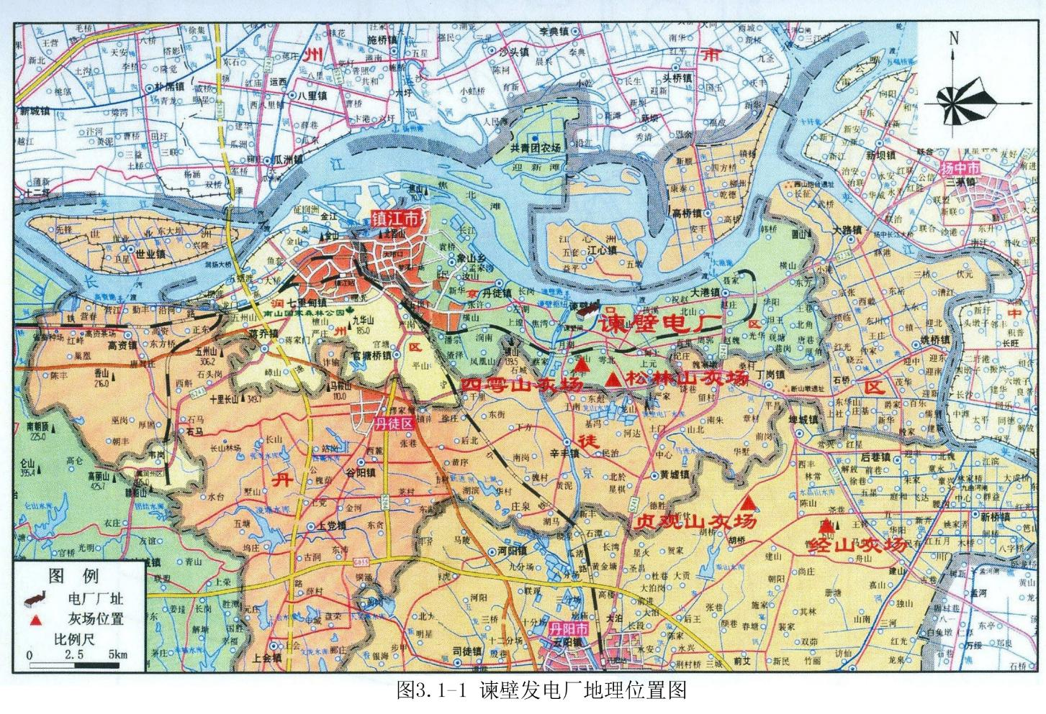

★本工程位置

★本工程位置

附图1 本工程地理位置图

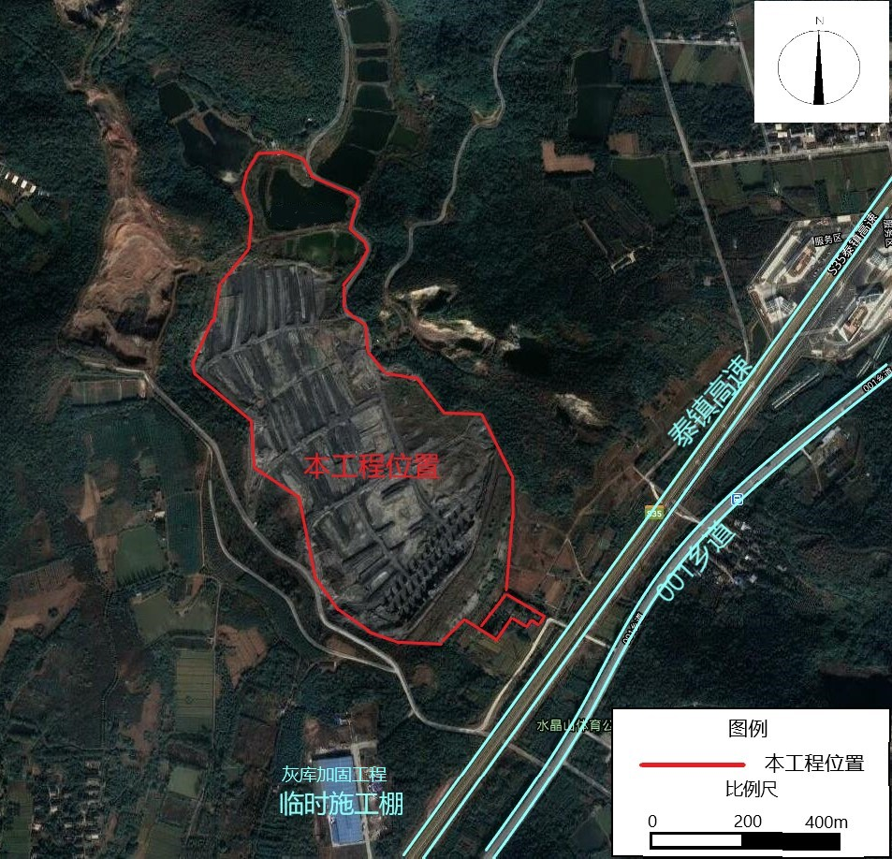

附图2 周边情况图

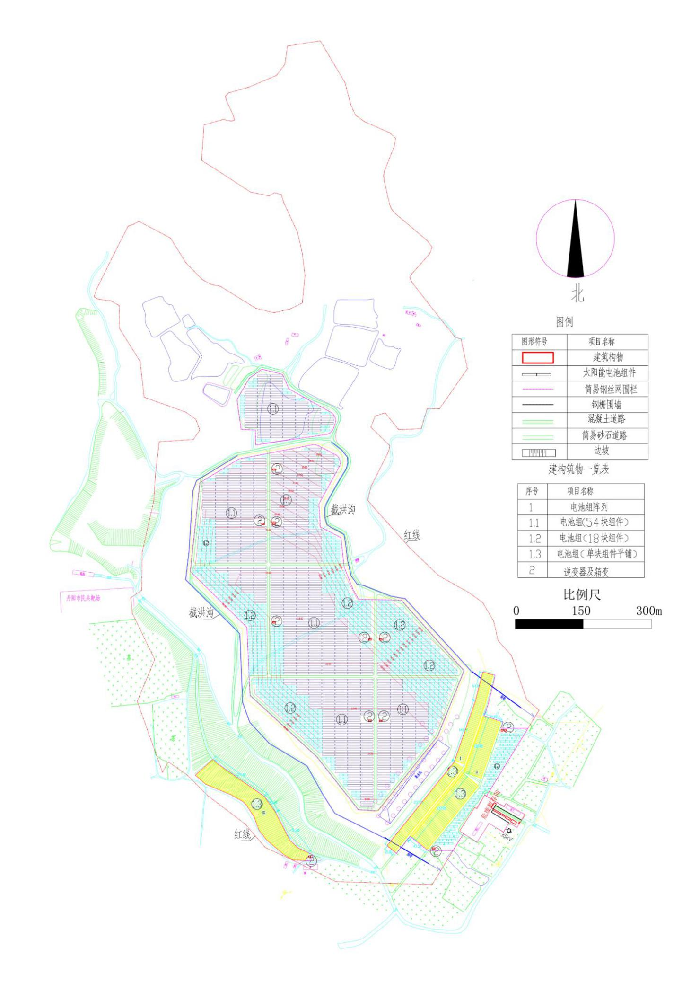

附图3 本工程光伏区总平面布置图

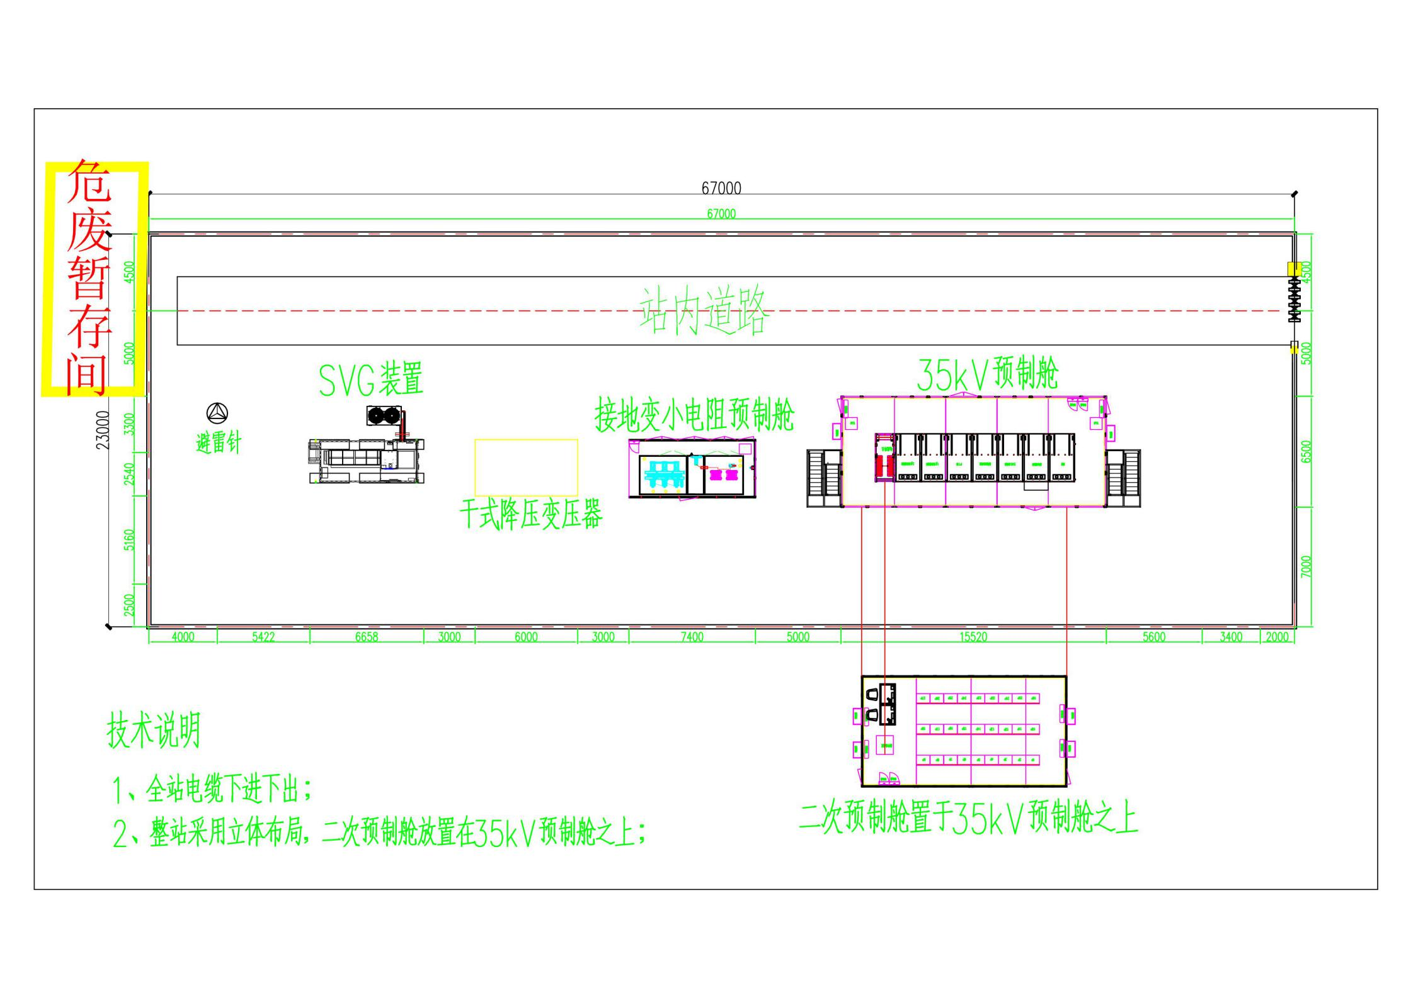

附图4 本工程35kV开关站总平面布置图

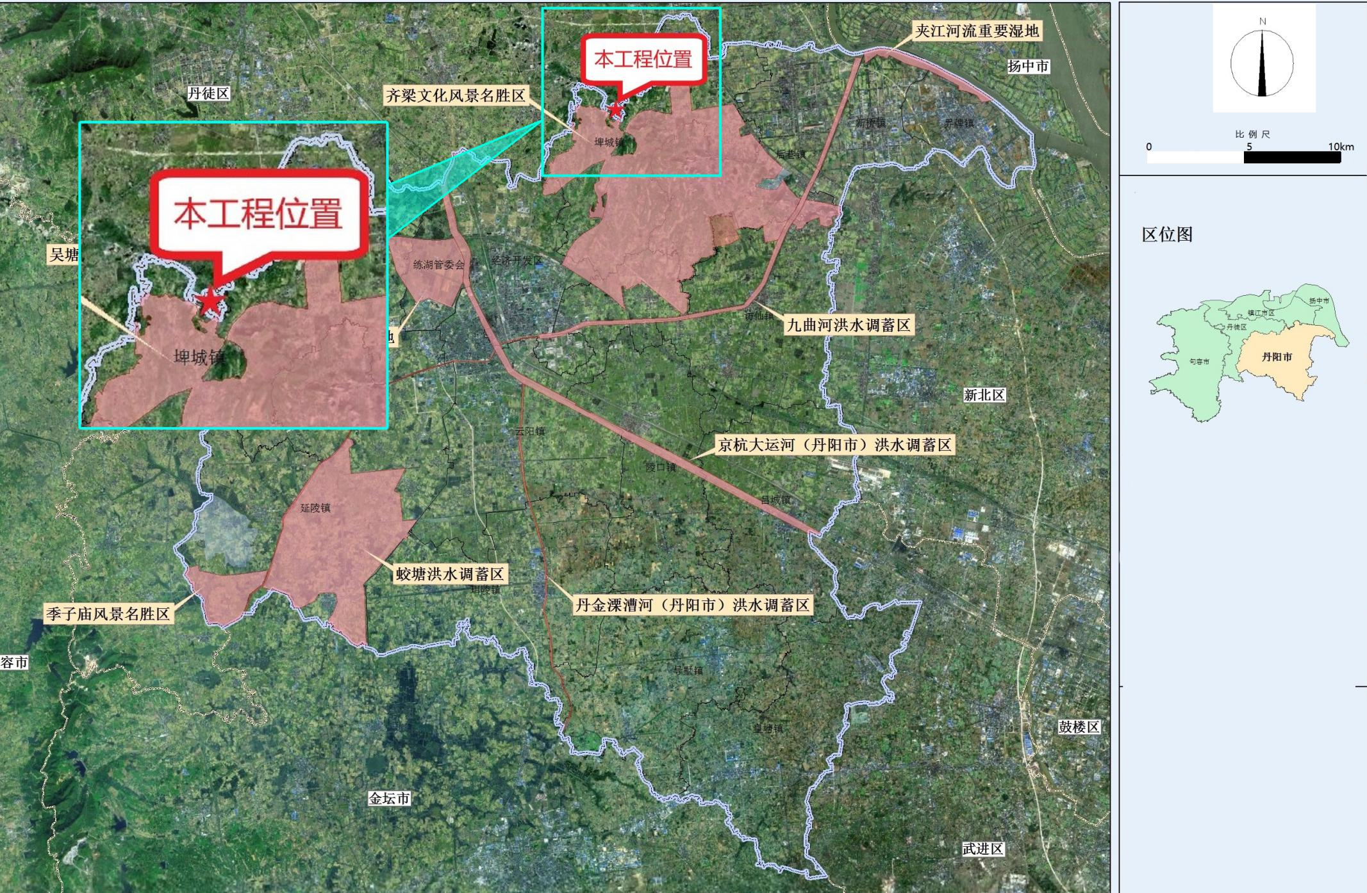

附图5 生态红线区规划图（原2013版）

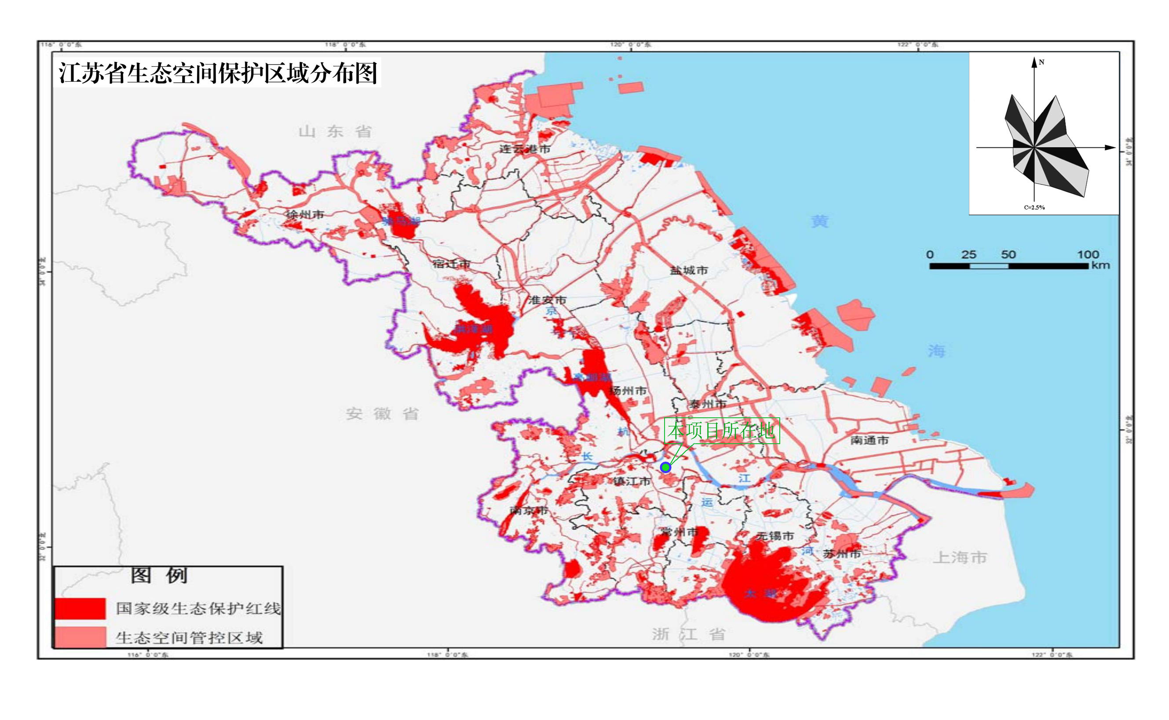

附图6 生态红线区规划图（2020版）